CIVILISATION SUR MARS
- exposé sur le monde de l'étrange
et de l'inconnu -
par Jean leDuc

« Quand tu élèverais ton nid comme l'aigle, quand tu le mettrais entre les étoiles, je te précipiterai de là, dit YEHOVAH. » (Abdias 4)

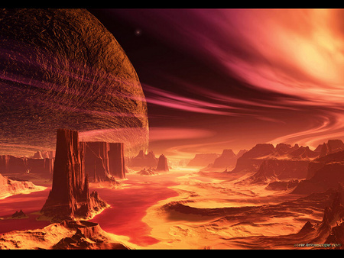

TABLE DES MATIÈRES

CHAPITRE 1
Bienvenue au 21e siècle……………………………………….7

CHAPITRE 2
Tableau du vol spatial et de ses mystères………………18

CHAPITRE 3
Suspicions sur la NASA……………………………………….24

CHAPITRE 4
Le debunking de la NASA…………………………………….28

CHAPITRE 5
Priorité au debunking…………………………………………33

CHAPITRE 6
Le rapport MacDaniel…………………………………………38

CHAPITRE 7
L’avis d’un éminent astronome……………………………44

CHAPITRE 8
La mystérieuse planète perdue…………………………….51

CHAPITRE 9
Histoires d’eau………………………………………………….58
CHAPITRE 10
La cerise sur le gâteau………………………………………..63

CHAPITRE 11
La ville martienne du Cratère Hale……………………….72

CHAPITRE 12
Une flotte terrienne secrète en orbite, et dans l’espace… ?..............................................................87

CHAPITRE 13
La création d’ un corps spatial au sein de l’USAF……99

CHAPITRE 14
Des villes sur la Lune, et sur Mars………………………101

CHAPITRE 15
Les images floutées par la NASA.............................105

CHAPITRE 16
L'ancien empire des Nodiens……………………………..109

CHAPITRE 1
Bienvenue au 21e siècle
Il peut paraître étrange dans un contexte chrétien et biblique de parler de civilisation sur la planète Mars et ailleurs. Le sujet semble plutôt être du niveau de la fiction que de la réalité, mais nous devons faire face aux évidences de découvertes récentes qui ne peuvent être négligées et demandent une explication. Il ne faut pas succomber à la crainte de l'inconnu ou mettre sa tête dans le sable comme l'autruche dans le but d'en refuser la possibilité. Pour certains prétentieux qui se disent chrétiens, surtout dans les milieux évangéliques, ce sujet est complètement tabou et ils n'hésitent pas à le condamner comme étant une doctrine dangereuse, diabolique et démoniaque, une séduction hollywoodienne conçue pour séduire les faibles. Peut-être s'imaginent-ils que Satan y habite avec ses cohortes de démons ? On les entend même crier sur les toits qu’une telle notion n'est pas biblique et ne se trouve nulle part dans le texte sacré. Pour ce genre d'insensés il serait même un blasphème d'étudier la nature que Dieu a créé, et que dire de l'électricité, de la radio, de la télévision, de l'auto qu'ils conduisent, de l'ordinateur qu'ils utilisent pour répandre leur venin doctrinal, car ces choses ne sont pas mentionnées dans les Saintes-Écritures et pourtant aucun d'eux n'en prend offense. Ils plient volontairement le genou aux dieux de la technologie sans remords de conscience, et personne n'en dit rien. On sait d'ailleurs que ces pharisiens modernes voient des démons partout sauf dans leur conscience déréglée. Mais laissons de côté ces gens mentalement et spirituellement constipés qui ne peuvent voir plus loin que le bout de leur nez, et procédons avec notre sujet. Nous faisons remarquer que «des notes en italiques sont utilisées pour suppléer à l'information ou pour la préciser davantage.».

L'exploration spatiale a ouvert de nouveaux horizons, et des nouvelles dimensions d'existence inimaginables auparavant se déploient devant nos yeux étonnés. L′exploration de l′espace, parfois appelée conquête de l′espace consiste en l'exploration physique de l'espace, c'est-à-dire de tous les objets extérieurs à la Terre. L’exploration du système solaire en constitue la première étape, un des événements majeurs de la seconde partie du vingtième siècle sur le plan scientifique, mais aussi de façon plus large pour nos sociétés, par l'expansion prodigieuse de cette nouvelle frontière. Une colonisation de l'espace pourrait en apparaître comme l'aboutissement à très long terme. L'idée d'envoyer un objet ou un homme dans l'espace a été conçue par des auteurs de science-fiction des centaines d'années avant que cela ne soit physiquement et matériellement possible. Pendant la deuxième moitié du XXe siècle, avec le développement des moyens de propulsion appropriés, l'amélioration des matériaux, l'envoi d'une mission dans l'espace ne fut plus seulement un rêve mais devint une réalité. Bien que la conquête spatiale soit toujours largement dominée par des agences spatiales nationales ou internationales telles que la NASA ou l'ESA, plusieurs entreprises envisagent de développer des lanceurs commerciaux. Le tourisme spatial intéresse également les entreprises à travers le partenariat avec des agences spatiales, mais également par le développement de leur propre flotte de véhicules spatiaux.

On rapporte généralement que, grâce à l’exploration spatiale, on a développé ou amélioré quantité de matériaux et de moyens techniques. On parle entre autres de nouveaux tissus «révolutionnaires», de la miniaturisation des équipements, du développement fulgurant de l’informatique, etc., pour justifier les sommes astronomiques consacrées à l’exploration spatiale. Ce sont là ce qu’on appelle les «retombées» des programmes spatiaux. Toutefois, les véritables «retombées» sont d’un tout autre ordre. Il s’agit principalement des services que nous rendent quotidiennement les satellites d’applications civiles et militaires. Mais soyons honnête, les nouvelles technologies de l'exploration spatiale servent avant toutes choses à des buts strictement militaires soigneusement cachés, et cela depuis la fin de la dernière grande guerre, lorsque les dirigeants se sont emparés d'une science prodigieuse qu'ils ont gardé secrète et qui leur donne la possibilité de voyages interplanétaire.

Ces satellites changent notre quotidien. De fait, plusieurs types de satellites ont, ni plus ni moins, révolutionné notre existence. En tout premier lieu, songeons aux satellites de communications qui ont transformé notre monde en un «village global» où tout ce qui se passe en un lieu donné est connu instantanément partout ailleurs.

Les premières transmissions d’émissions télé provenant d’un autre continent, au milieu des années 1960, étaient d’ailleurs des événements si rares qu’on les soulignait en indiquant, au bas de l’écran télé, «Live via satellite». Aujourd’hui, tous les jours, nous voyons des reportages provenant des quatre coins de la planète acheminés par satellites sans qu’on l’indique. Or, ces télédiffusions servent non seulement à nous informer, mais elles jouent souvent un rôle majeur, parfois même déterminant, influençant le cours des événements.

C’est ainsi qu’on rapporte que, dans maints conflits, le fait que des reportages montrent en direct, et à travers le monde tout ce qui se passe contraint certains dirigeants politiques et militaires à faire preuve de «retenue». On considère d’ailleurs que la présence des caméras qui suivaient en direct les révoltes populaires en Union soviétique et dans les pays de l’Est, il y a une quinzaine d’années, ont joué un rôle majeur dans la transition en douce de ces dictatures vers des nations démoncratiques.

Non seulement savons-nous tout ce qui se passe instantanément sur l’ensemble de la planète grâce aux satellites de communications, mais ceux-ci assurent également les échanges entre personnes d’un bout à l’autre de notre monde, et ce de façon parfaitement fiable. Or, ces échanges, facilitant la conduite des affaires ainsi que les relations personnelles, permettent de nouer un nombre incalculable de liens entre les individus et les peuples. Jadis, l’«étranger» faisait peur, alors qu’aujourd’hui, grâce aux communications instantanées, il séduit. Autrement dit: les satellites nous rapprochent les uns les autres de jour en jour, tout en nous éloignant de plus en plus de Dieu.

Depuis 1960, 37 missions spatiales ont été lancées à destination de Mars. De nombreuses tentatives d'exploration de la planète rouge se sont soldées par un échec, surtout durant la première décennie de l'ère spatiale.

On nous dit que la stratégie d'exploration de la planète Mars, telle que définie par la NASA a pour thème principal l'eau. Sa stratégie est supposément centrée sur la recherche de trace de vie passée ou présente, ainsi que sur l'étude du climat et des ressources martiennes (nature, localisation et utilisation). Cette stratégie doit permettre de répondre à un certain nombre de questions fondamentales. Mais, comme nous allons voir, la NASA nous cache des choses et manipule l'information et les images des sondes. Des révélations RUSSE affirme qu'il y a 35% d'eau dans l'atmosphère Martienne.

La question d'une éventuelle vie martienne (fossile ou non) captive l'attention de l'Homme depuis très longtemps. Il est nécessaire dans un premier temps de savoir si Mars a été un jour plus chaude et plus humide qu'elle ne l'est actuellement, si elle a déjà été habitée et si elle l'est encore. Puis il faudra déterminer les endroits propices au développement d'une éventuelle vie martienne. La tâche la plus ardue sera sans aucun doute de savoir ou chercher et quoi chercher (comment reconnaître avec évidence des traces d'une vie martienne, alors que nous ne savons rien d'elle ?).

Les missions actuellement en opération à la surface et en orbite autour de Mars éclairent d'un jour nouveau l'évolution climatique et géologique de cette planète. Elles contribuent à la compréhension de la diversité planétaire telle qu'elle se révèle aujourd'hui, et mettent en évidence les processus qui ont pu conduire à des évolutions divergentes de Mars et de la Terre.

La planète rouge à la lumière des dernières explorations par les sondes depuis Viking au robot Oportunity, ont révélé un monde fascinant. C'est l'astrophysicien Carl Sagan qui a lancé l'impulsion de l'exploration moderne du Système Solaire, avec les programmes Pioneer, Explorer et Viking. Les images envoyées depuis Mars par ces engins sont fascinantes, interpelles, interroges... La beauté des paysages peut évoquer ceux du désert d'Utah, du Neguev ou encore des déserts de Gobi par certains aspects. Ce monde est beau et recèle bien des énigmes. La vie est-elle apparue sur cette planète? Il y a-t-il encore de l'eau? de la vie animale? des êtres intelligents? Les étranges structures pyramidales décelées par plusieurs orbiters sont elles des artefacs, des ruines d'une ancienne civilisation? Si oui, érigées par qui? Certains pensent déjà à la N.A.S.A. et dans d'autres agences spatiales, de créer un département d'archéologie spatiale. Cela ouvre des perspectives vertigineuses pour l'Humanité. Il est aussi question de "terraformer" la planète rouge pour en faire un lieu d'habitation pour les terriens. Les futurs colons de ce monde seront les martiens de demain...

Depuis longtemps, la mystérieuse planète Mars attise notre imagination. C'est notre plus proche voisine et, de tout l'univers, la planète qui ressemble le plus à la nôtre. Mais la clef de ses mystères s'est constamment dérobée. Pourquoi tant de missions américaines et soviétiques ont-elles échoué ? Quelqu'un (ou quelque chose) veut-il nous empêcher d'explorer la terrible planète rouge ? Et ces traces de constructions photographiées qui semblent construites par l'homme à la surface de Mars ? Proviennent-elles d'une autre civilisation, qui précède la nôtre ? Que savent nos gouvernements de Mars ? Et pourquoi ne veulent-ils rien dire ?

De toutes récentes découvertes ainsi que des clichés officiels publiés récemment apportent des réponses surprenantes !

C'est en 1976 que le sol martien nous livra ses secrets sous la forme d'une vue électronique de la région de l'hémisphère nord (située sur le 41éme parallèle martien) appelée Cydonia Mensae renvoyée par la sonde Viking Orbiter. De nombreux éléments nous font nous interroger sur la nature et sur l'élaboration de ce qui figure sur ce cliché: forteresse, pyramide à cinq faces, anneau, tertre. Et surtout le "visage": un sphinx rocheux de 2,5 km de long et de 1,5 de large tourné vers le ciel.

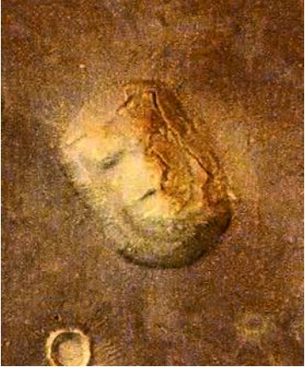
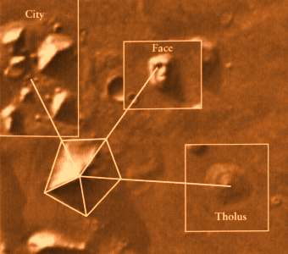

Un nombre surprenant de sites sur Mars présente des traits qui suggèrent qu’elles ont été sculptées non par le vent, la poussière ou l’eau mais par la main. La plus connu des ces sites est le célèbre « visage », regardant vers le ciel d’un plateau symétrique de la région de Cydonia Mensae dans l’hémisphère nord de la planète. Les photos du visage et d’autres anomalies martiennes sont l’objet d’un intérêt et d’analyse intense de la part d’une importante communauté de l’internet, unie dans la recherche de preuve d’une ancienne civilisation sur la Planète Rouge, et elles sont objet d’un désintérêt certain de la part du Jet Propulsion Laboratory, le contracteur de la NASA qui envoie les orbiters qui prennent les photos.

Il n’y a pas de preuves irréfutables, mais il y a suffisamment d’étrangetés qui invitent pour le moins à garder l’esprit ouvert quant à la possibilité d’une antique vie intelligente sur Mars, à l’époque où la planète avait de l’eau. Tout le monde (partisans et opposants) s’accorde au moins sur les termes du débat, sur la nécessité d’interpréter avec précision l’imagerie orbitale (angle de prise de vue et d’éclairage, compréhension des artefacts créés par la compression des données, etc.). Les arguments pour et contre la plupart de ces sites, par exemple celui de Cydonia, sont basés sur un petit nombre de traits (ou leur absence) que nous avons tendance à considérer comme distinctifs, ou potentiellement distinctif, de l’artificialité: tel que l’angularité, la régularité, la symétrie.

Il fut même découvert que la coudée égyptienne s'avère être le seul moyen de dimensionner ces roches correctement ! Des scientifiques américains, les professeurs Mc Daniel et Carlotto avaient déjà pensé que ces roches étaient des pyramides, ainsi Guy-Claude Mouny et son collaborateur Guy Gruais ont mis la lumière sur ces pyramides en démontrant que l'unité de mesure était de 0,5236 mètres, la coudée royale égyptienne de Memphis. Les mesures étaient ainsi facile à formaliser dès lors que l'on pense à la référence égyptienne, la coudée. Ces mesures se sont avérées faciles à prendre en s'appuyant sur les côtés et les centres de ces monuments, pyramides supposées.

La NASA a ensuite présenté des clichés grâce à la sonde de Mars Global Surveyor envoyée sur Mars en 1998 sur le site de Cydonia et étrangement le visage était quasi inexistant, et les pyramides aplaties. Nous sommes donc obligés de penser à une manipulation mensongère de la NASA, vue les mesures ininventables faites en coudée sur les clichés de 1976. Sachez que la NASA a déjà été condamnée deux fois par le congrès américain pour avoir dissimulé des éléments... Un mensonge de plus semble encore ici plus qu'évident mais non jugée encore !

CHAPITRE 2
Tableau du vol spatial et de ses mystères

Dates | Évènement
4 octobre 1957 | Le petit satellite soviétique Spoutnik 1 devient le premier objet satellisé par l'Homme.
3 novembre 1957 | La chienne russe Laïka premier animal vivant à être envoyé dans l'espace, qui meurt au bout de quelques heures à bord de Spoutnik-2.
1er octobre 1958 | Création de la NASA, l'agence spatiale des États-Unis.
4 janvier 1959 | La sonde soviétique Luna-1 effectue le premier survol de la Lune et devient la première « planète » artificielle. L'étrange descente secrète sur Mars d'astronautes Américain et Russe dans un vaisseau spatial antigravitationnel mystérieux, d'après le rapportage du Troisième Alternatif. Il y a de l'air et de la vie à la surface, un ciel bleu et des nuages, ainsi que des bâtiments d'une base secrète.
12 avril 1961 | Premier Humain envoyé dans l'espace pour un vol orbital, le russe Youri Gagarine.
14 décembre 1962 | Premier survol d'une autre planète, Vénus, par la sonde américaine Mariner-2.
16 juin 1963 | Première femme dans l'espace, Valentina Terechkova.
18 mars 1965 | Première sortie dans l'espace par le soviétique Alexei Leonov à bord de la capsule Voskhod 2.
26 novembre 1965 | La France lance son premier satellite Astérix à partir d'une fusée Diamant.
3 février 1966 | La sonde soviétique Luna 9 se pose en douceur sur le sol de la Lune.
29 novembre 1967 | L'Australie lance son premier satellite WRESAT-1 à partir de Woomera Rocket Range.
21 juillet 1969 | Premiers pas de l'Homme sur la Lune lors de la mission Apollo 11, effectués par Neil Armstrong et Buzz Aldrin. Des vidéos révèlent des ruines d'anciennes constructions et des tours gigantesques. Un vaisseau spatial abandonné fut découvert avec ses occupants abord. Plus tard on y découvre de la glace, indiquant qu'il y avait de l'eau à la surface à un certain moment donné, et donc une atmosphère. Ces choses furent cachées du publique par ceux qui se réservent la puissance et le contrôle.
19 avril 1971 | Lancement de la première station spatiale habitée, Saliout-1 par l'Union soviétique.
13 novembre 1971 | Première mise en orbite autour d'une autre planète, Mars, de la sonde Mariner-9. Découverte du visage et des pyramides de Cydonia, la Cité des Anges, ainsi que de ruines d'anciennes civilisations à plusieurs différents endroits sur la planète, particulièrement dans les régions du Hale Crater, Inca City, et Star City, où nous voyons des villes entières.
7 décembre-19 décembre 1972 | Apollo 17, dernière mission lunaire dans le cadre du programme Apollo.
31 mai 1975 | Création de l'ESA, l'agence spatiale européenne.
22 octobre 1975 | La sonde soviétique Venera 9 retransmet les premières photographies prises depuis la surface d'une autre planète (Vénus). Des caméras à bord de cette sonde et celle de Magellan (11 octobre 1994) révèlent des anomalies étranges qui ne sont pas naturelles et ressemblent à des constructions artificielles.
20 juillet 1976 | La sonde américaine Viking-1 réussit le premier atterrissage opérationnel sur Mars.
12 avril 1981 | Premier décollage de la navette spatiale Columbia.
24 juin 1982 | Deuxième Européen (après l'Allemand Sigmund Jähn, 1978) et premier Français dans l'espace, Jean-Loup Chrétien.
20 février 1986 | Mise en orbite du premier élément de la station orbitale russe Mir.
6 mars 1986 | La sonde internationale Vega 1 survole la comète de Halley
1988 - 25 mars 1989 | L'Union soviétique lance ses deux dernières sondes, Phobos 1 et Phobos 2, mais les missions n'atteignent pas leur objectif à la suite de problèmes techniques. Une des sondes est mystérieusement détruite dans le ciel de Mars après avoir prise des photos qui indiquent ce qui semble être la présence d'un vaisseau spatial étrange dont on voit l'ombrage en mouvement sur la surface de la planète. La dernière transmission de Phobos 2 fut une photographie d'un gigantesque vaisseau cylindrique, de quelques 20 km de long et 1.5 km de diamètre, en forme de cigare, qui fut photographié le 25 Mars 1989, flottant, ou stabilisé, près de la Lune Martienne Phobos, photo prise par la sonde Russe Phobos 2. Après avoir transmis cette dernière image vers la Terre, la sonde Phobos 2 disparut mystérieusement; selon les Russes, elle fut détruite, peut-être par une rayonnement énergétique.
25 avril 1990 | Lancement du télescope spatial Hubble.
4 juillet 1997 | La sonde Mars Pathfinder se pose sur Mars, libérant le robot mobile Sojourner.
20 novembre 1998 | Le premier module de la station spatiale internationale (ISS) est mis en place. Par après, un grand nombre d'objets volants non identifiés sont filmés dans les alentours de la Station Spatiale.
19 février 2001 | Destruction volontaire de la station Mir, qui est précipitée dans l'atmosphère et s'y consume.
28 avril 2001 | Dennis Tito premier touriste de l'espace.
15 octobre 2003 | Premier vol habité dans l'espace de la Chine par Yang Liwei avec la capsule Shenzhou 5
21 juin 2004 | Premier vol suborbital habité non gouvernemental dans le cadre de l'Ansari X Prize avec le SpaceShipOne. Ce dernier est remporté le 4 octobre 2004 lors du second vol.
14 janvier 2005 et +++ | La sonde européenne Huygens se pose sur Titan, une des lunes de Saturne. Par l'entremise de caméra à bord de la sonde, on assiste à cet évènement spectaculaire et on y voit de la pluie qui tombe, des océans, des rivières, de la végétation, des montagnes et des vallées, et des anomalies mystérieuses qui ressemblent fortement à des bâtiments.

CHAPITRE 3
Suspicions sur la NASA
Le gros problème auquel nous sommes confrontés est le degré de crédibilité que l’on peut accorder à tout ce qui concerne les communiqués de la NASA, tout comme des autres agences étatiques américaines d’ailleurs. (l'information suivante provient du site: http://www.artivision.fr/docs/Sidervisages.html, car elle explique clairement le sujet que nous traitons dans ce document. Les notes en italiques sont les miennes et non du site original.):

«Chose importante que je prouverai bientôt dans ce texte, la NASA est tenue de ne pas divulguer des photos et des informations pouvant s’opposer à la politique de désinformation de l’establishment. Ceci concerne tout ce qui peut contrarier les dogmes scientifiques, philosophiques, et religieux en place. Dans le domaine spatial, c’est surtout valable pour tout ce qui peut se rapporter à l’existence d’une intelligence supérieure qui serait supposément étrangère à l’humanité, lorsqu'en réalité tout vient d'ici sur la Terre, particulièrement d'anciennes civilisations qui développèrent des puissances énergétiques encore inconnue de nos jours du commun des mortels, et avec laquelle le voyage interplanétaire devient une réalité. Ainsi nous dit l'Ecclésiaste: «Ce qui a été, c'est ce qui sera; ce qui s'est fait, c'est ce qui se fera, et il n'y a rien de nouveau sous le soleil. Y a-t-il une chose dont on puisse dire: Vois ceci, c'est nouveau? Elle a déjà été dans les siècles qui furent avant nous. On ne se souvient plus des choses d'autrefois; de même on ne se souviendra point des choses à venir, parmi ceux qui viendront plus tard.» (Ecc. 1:9-11) En conséquence, il n’y aurait donc rien d’étonnant au fait que la NASA aurait plus ou moins trafiqué les photos mises à la disposition du public. C’est d’ailleurs ce que prétendent de nombreux chercheurs comme John Brandenburg, Mark Carlotto, David Childress, Vincent DiPietro, Richard Hoagland, Gregory Molenaar, etc., tous des scientifiques, ainsi que l’auteur bien connu Graham Hancock.

Déjà, en janvier 1953, le Robertson Panel, sous les auspices de la CIA, avait recommandé à l’USAF (imposé serait plus juste) un « programme éducatif du public » en manière d’ovnis. A l’époque ces phénomènes étaient associés par les masses à une intelligence extraterrestre, même si officiellement les autorités laissaient croire le contraire. Dans leur rapport, les scientifiques de cette commission ont écrit ceci:

«Les efforts conjugués de toutes les agences concernées conduisent à ce que le programme devra avoir deux buts: l’éducation et le debunking (désinformation, démolition) [...]. Le but du debunking devrait déboucher sur une réduction de l’intérêt du public pour les soucoupes volantes car elles suscitent une forte réaction psychologique. L’éducation pourrait être réalisée par les médias tels que la télévision, le cinéma, et les articles populaires. La base d’une pareille éducation serait de dire que si les observations les plus marquantes étaient insolites de prime abord, elles ont parfaitement été expliquées par la suite. Comme dans le cas des tours de prestidigitation, on se pose beaucoup moins de questions si le “secret” est connu [...] Les agences nationales de sécurité devront prendre des mesures immédiates pour ôter aux objets volants non identifiés le statut spécial qui leur a été donné, et faire disparaître l’aura de mystère qu’ils ont malheureusement acquis ». (Michael Hesemann, UFOs, The Secret History, Marlowe & Company, New York, 1998, p. 75).

Graham Hancock, pour sa part, a extrait cette phrase issue de ce même rapport: « En ces temps de péril, l’intérêt soutenu qui s’attache à la divulgation de ces phénomènes constitue une menace pour le bon fonctionnement des organismes de protection du corps politique » (Graham Hancock, op. cit., p. 149).

La raison invoquée paraît ridicule de nos jours, mais il y a cinquante ans nous étions en pleine guerre froide, ne l’oublions pas, et les mentalités paranoïdes foisonnaient. Le même auteur précise que pour certains chercheurs, notamment les partisans inconditionnels du complot, cette politique a été décidée dès que les « soucoupes » ont commencé à défrayer la chronique. Ils n’ont pas tort. En effet, c’est exactement ce qui s’était passé à la fin de juillet 1947 avec la création du National Security Council, et la mise du pied d’une nouvelle structure de services de sécurité. (Jean Sider, Ultra Top Secret: ces ovnis qui font peur, Axis Mundi, Paris, 1990).

Sur ce dernier point, Michael Hesemann affirme que M. Albert Chop, chargé des relations publiques avec la presse pour le Pentagone à l’époque, devait avouer plus tard: « Nous avions reçu pour instructions d’œuvrer pour une campagne nationale de debunking, qui a consisté à publier des articles dans les journaux et donner des interviews. À chaque fois, les rapports d’observation d’ovnis étaient ridiculisés » (Michael Hesemann, op. cit., pp. 74-75).

CHAPITRE 4
Le debunking de la NASA
Cette politique a ensuite été appliquée en 1958 lorsque l’exploration spatiale a pris son essor. Une étude a été sponsorisée par la NASA par l’entremise de l’Institut Brookins. Il s’agissait de définir le comportement que cette agence devait adopter à propos des informations à livrer à la presse concernant les découvertes éventuelles des missions. Effectivement les dirigeants de la NASA, probablement à l’initiative du Pentagone, se sont inquiétés des possibles effets causés par de possibles contacts avec des cultures supposément extraterrestres. Ce rapport, connu comme étant le House Report n°242, avec pour titre Proposed Studies on the Implication of Peaceful Space Activities for Human Affairs, a été publié par le Congrès américain en 1961. Il a été exhumé de l’oubli par M. Stanley MacDaniel qui l’a fait connaître dans une brochure de son cru. Parmi les recommandations faites figure celle suggérant que l’on ne révèle pas au public les découvertes d’artefacts de civilisations humaines extraterrestres sur les planètes et satellites explorés. Cette censure, car il s’agit bien d’une censure, était justifiée par la phrase suivante, page 79:

« Les dossiers collectés en anthropologie contiennent de nombreux exemples de sociétés bien établies dans leur milieu, qui ont été détruites lorsqu’elles ont été contactées par d’autres sociétés avec lesquelles elles n’étaient pas familiarisées avant, et qui avaient des idées et une façon de vivre différentes. Celles qui ont survécu à une telle expérience ont dû payer chèrement le prix des changements de leurs valeurs, attitudes et comportements ». (Michael Hesemann, op. cit., p. 481)..

Autrement dit, l’Institut Brookins redoutait une menace culturelle. En fait, elle ne faisait que suivre la politique du Pentagone commencée avec l’instauration du secret sur les ovnis. De nombreux documents et informations prouvant que le secret sur les ovnis existe bel et bien. Ceux qui prétendent le contraire ne sont pas de vrais chercheurs. Ce sont uniquement des gens qui ont le défaut d’agir par esprit de contradiction, ou qui ont choisi de faire le jeu de l’establishment. Je reviendrai sur le rapport de M. Stanley MacDaniel par ailleurs.

D’autre part, il existe une preuve officielle montrant que la NASA n’a pas ce profil honnête que ses dirigeants affirment aux médias quand elle est questionnée par le presse sur les données collectées par ses sondes martiennes. En effet, dans un autre domaine que celui qui nous intéresse ici, elle a été prise en flagrant délit de dissimulation de l’information par un membre du Congrès américain. Il s’agit du Représentant du Michigan Howard Wolpe qui a révélé, il y a plusieurs années, que des enquêteurs du Congrès avaient fait un constat ahurissant. En conduisant des investigations sur un programme de réacteur nucléaire spatial SP-100 dirigé par la NASA, ils ont découvert deux pages d’instructions expliquant comment il était possible de contourner le Freedom of Information Act. Cette loi sur la liberté de l’information oblige, en théorie, à divulguer tout document ne mettant pas en cause la sécurité nationale à n’importe quel demandeur. Ces pages conseillaient de réécrire ou de détruire les documents réclamés, ou encore de les mélanger et de caviarder certains de leurs termes.(UFO Magazine, Vol.15, n°2, 2000, USA, p. 30.).

De plus, dans le deuxième livre du chercheur Steven Greer, figure le témoignage de Mme Dona Hare. C’est une ancienne employée d’une firme sous-traitante de la NASA. Durant les années 1970 et 1971, elle a travaillé dans l’immeuble n° 8 de l’agence spatiale pour le compte de la société Philco Ford, qui avait un contrat avec l’agence spatiale.

Un jour, elle est entrée dans le laboratoire de l’immeuble, car elle avait accès à la classification top secret. Il s’agissait d’un laboratoire équipé pour développer les photos et les films réalisés par les missions spatiales de la NASA. Le responsable de ce service était aussi chargé de « lessiver » les photos qui devaient être mises à la disposition du public. Par « lessiver », il faut comprendre le travail suivant: faire disparaître des photos tout ce que le public ne devait pas voir. Parmi les choses qui devaient être « lessivées », il y avait des ovnis.

Mme Dona Hare prétend également avoir pu bavarder avec un homme qui faisait partie d’une équipe chargée de mettre les astronautes en « quarantaine », après chaque mission. Selon les confidences qu’il lui aurait faites, certains de ces pionniers de l’espace ont signalé avoir vu des ovnis suivre leur capsule en orbite terrestre. De plus, l’un des équipages s’étant posés sur la Lune aurait vu trois ovnis sur le sol de notre satellite. Ceux qui auraient été témoins de ces faits auraient été incités à ne pas parler de ce qu’ils avaient vu et ont dû même signer des déclarations certifiant qu’ils s’engageaient à ne pas les divulguer en public. (Steven Greer, Disclosure, Crossing Point Inc., Crozet, VA, 2001, pp. 419-420).

Mark Carlotto, informaticien spécialisé dans les techniques numériques de l’image, a pu lui aussi constater que les analyses de la NASA de certaines de ses photos étaient très sujettes à caution. Il a également déclaré ceci:

« Au lieu de répondre positivement aux chercheurs qui lui ont demandé de refaire des clichés plus performants du Visage, la NASA a eu un comportement négatif. Elle s’est moquée de la controverse sur cette anomalie et elle continue à adopter une attitude malhonnête envers les chercheurs privés » (UFO magazine, Vol. 16, n°1, 2001, USA, p. 42, article du Dr. Bob Hieronimus et son épouse Zoh « Did JPL Deliberately Tamper with Evidence of a civilization on Mars ? ».).

De nombreux chercheurs sont persuadés que la NASA possède un programme secret sur Mars et que sa politique est motivée par des intentions autres que le désir de faire avancer nos connaissances scientifiques. C’est surtout notable à travers ses comportements qui seront cités ci-dessous.

CHAPITRE 5
Priorité au debunking
Le Visage maintenant bien connu du secteur Cydonia fait environ 1,5 km de large. Il couvre sur la photo originale 64 x 64 pixels. Chaque pixel représente une surface de 47,70m x 47,20m. Tout objet de taille inférieure y est invisible. Cependant il existe des techniques numériques du traitement des images très sophistiquées qui permettent de reconstituer ce qui ne se distingue pas au premier abord à l’œil nu parce que les pixels contiennent des clés qui autorisent cette performance. Des chercheurs possédant le matériel adéquat ce sont alors employés à « décoder » les pixels. Le tandem DiPietro/Molenaar s’y est employé tout comme Mark Carlotto et bien d’autres. Pour plus de détails techniques sur cette question, je recommande le livre de Graham Hancock Le Mystère de Mars, aux éditions du Rocher, sorti en 2000. Voici par exemple la photo de la NASA, Viking 76H593 / 17384 prise sur Mars en 1976:

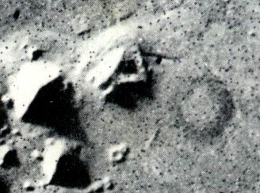
Il n'est pas besoin en effet, de sortir de l'école Polytechnique, pour relever le caractère artificiel de cette structure gigantesque placée au centre de la photo et appelée par certains chercheurs, la "forteresse", et dont l'épaisseur des "murs", formant deux angles droits, dépasse les 300m. Le voisinage fait aussi apparaître une sorte de "pyramide" dont la hauteur dépasse le km. Bien évidemment, les revues spécialisées qui ont pignon sur rue, évitent soigneusement de parler de tout cela.

Or, en 1976, le porte-parole de la NASA avait prétendu qu’il existait un autre cliché du Visage pris par Viking 1. A l’entendre ce second document qui aurait été réalisé « quelques heures après » le cliché 35 A 72 sous un éclairage différent, prouvait que le Visage « disparaissait ». Bien entendu DiPietro et Molenaar ont voulu y avoir accès. En fait, après une recherche approfondie ils ont découvert que cette photo ne figurait pas dans la liste officielle des clichés enregistrés par la NASA, comme si elle n’existait pas. De plus, l’expression « quelques heures après » correspond à la nuit totale sur le secteur Cydonia. Qui plus est, la sonde orbitale se trouvait à survoler une autre région (Graham Hancock, op. cit., p. 100; et UFO Magazine, Vol. 15, n°2, op. cit., p. 38, 2000, USA, article de Robert T. Leach « Taking Sides in the Face Controversy »).

Cependant, quelques années plus tard, Vincent DiPietro, ingénieur au Goddard Space Flight Center (qui dépend de la NASA), a réussi à retrouver cette deuxième photo du site Cydonia que l’on avait « oublié » de mettre à la disposition du public. Il s’agit du cliché 70 A 13. Or, contrairement à ce qu’avait affirmé la NASA en 1976, ce cliché ne démontre en aucune façon que le Visage est une illusion d’optique due à un jeu d’ombres et de lumière. Bien au contraire il accrédite l’éventualité d’une structure artificielle. De plus, il a été pris 35 jours après le premier (et non « quelques heures après ») avec la lumière solaire se situant à un angle différent. En effet, le premier nombre identifiant chaque photo de Viking 1 indique le nombre d’orbites martiennes faites, (ou de jours passés en orbite martienne) au moment où le cliché est réalisé, soit 70 - 35 = 35. Autrement dit, dans des conditions différentes d’éclairage, cette autre photo montre le même graphisme en forme de Visage (UFO Magazine, Vol. 15, n°2, op. cit., 2000, p 36.).

On peut résumer cette situation ainsi: dans son désir de démystifier le Visage, la NASA a allégué une photo qui a été soustraite à la vérification publique. De même, elle a sciemment donné de fausses informations sur ce document. Bref, elle a menti délibérément ce qui, dans notre vocabulaire, s’appelle de la désinformation:

Richard Hoagland a examiné environ 25.000 images de la planète rouge transmises par Mars Global Surveyor. (sur les 67.000 réalisées). Il affirme dans une analyse de ces documents être absolument convaincu que de nombreuses régions martiennes contiennent des structures dont certaines semblent artificielles. Il dit la même chose pour la Lune et Titan (un des satellites de Saturne), mais ceci est une autre histoire.

Au début de 2000, deux pétitions réunissant plus de 3.000 signatures ont été envoyées à la NASA par l’association FACETS (Formal Action Committee for Extra-Terrestrial Studies) pour demander à l’agence de refaire des clichés du Visage. Le JPL--Jet Propulsion Laboratory, je le rappelle--qui supervise Mars Global Surveyor, bien qu’ayant déclaré qu’il annoncerait à l’avance toute initiative de ce genre, ne s’est toujours pas manifesté deux ans plus tard. (UFO Magazine, Vol. 15, n°9, États-Unis, 2000, p. 22, article de Peter Gersten « Incontrovertible Evidence of a High Intelligence »).

Pourtant, Mars Global Surveyor passe au-dessus de Cydonia toutes les six semaines ce qui ne devrait pourtant pas poser de gros problèmes au JPL. (UFO magazine, vol. 15, n°8, 2000, USA, p. 32, article de Peter Gersten « FACETS: A new Player in our 3-D Right to Know Game).

Ce qui veut dire que la NASA persiste et signe dans sa politique de dissimulation à l’égard du public sur ses découvertes martiennes.

CHAPITRE 6
Le rapport MacDaniel
M. Stanley MacDaniel est professeur émérite et ancien directeur du département philosophie à l’université de Sonoma, Californie. En 1987 il commence à s’intéresser de près à cette affaire. C’est en 1993 qu’il publie un rapport dans lequel il dénonce le comportement de la NASA. Voici d’abord deux phrases qui apparaissent dans sa préface à propos des photos de Mars et leur analyse par la NASA:

« Chaque fois que j’ai étudié un document de la NASA, j’ai été horrifié par la qualité incroyablement mauvaise du raisonnement utilisé. J’avais de plus en plus de mal à croire que des scientifiques ont pu concevoir des raisonnements aussi défectueux, à moins qu’ils aient suivi une sorte de programme secret visant à détruire la vraie nature des données » (Graham Hancock, op. cit., p. 94, qui cite Stanley MacDaniel, The McDaniel Report, North Atlantic Books, Berkeley, CA, 1993, p. XVI). Maintenant, voilà ce qui est dit dans le corps du rapport MacDaniel, résumé à quelques paragraphes qui expliquent clairement le comportement de la NASA:

« A propos du rapport rédigé par l’Institut Brookins pour le compte de la NASA [...] ce document admet la possibilité que des artefacts laissés à certaines époques dans un lointain passé par des formes de vie intelligentes pourraient être découverts lors de nos activités spatiales sur la Lune, Mars ou Vénus. Au lieu de mettre l’accent sur la nécessité de faire tout pour découvrir de tels éléments, le rapport note que notre société pourrait être “désintégrée”, ou “survivre seulement après avoir payé chèrement le prix des changements de toutes sortes”. Parmi les dangers qui seraient susceptibles de survenir, selon le rapport, figurent les changements de direction politique et même le risque d’une révolution.

Par exemple nous voyons une ville en ruine dans la région principale de Syrtis Planum de Mars du côté nord, voici une mosaïque de plusieurs images prise par Viking, la structure d'une ville en ruine ne fait aucun doute, nous pouvons apercevoir ce qu'il reste des murs.

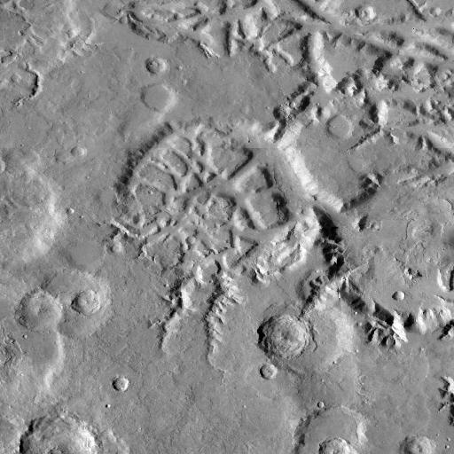
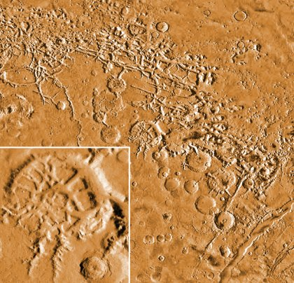

« Le degré de répercussion politique ou sociale reposerait sur l’interprétation des dirigeants de leurs propres rôles, des menaces sur leur avenir politique, et les occasions nationales et personnelles de tirer parti des modifications négatives ou positives intervenues chez autrui.

«Les réactions incluent celles des groupes d’influence sur la politique, les mouvements religieux fondamentalistes, les sectes anti-scientifiques, et les bouddhistes [...] Le rapport considère les réactions potentielles de tels groupes comme représentant un facteur inconnu qui devrait être pris en compte afin de mesurer les possibles conséquences sociales que leurs actions produiraient si l’existence d’une intelligence humaine extraterrestre était annoncée.

« Plus significatif encore, le rapport indique que le plus grand secteur d’inquiétude pouvait être un impact sur les scientifiques eux-mêmes. Il émet la possibilité pour que de tous les groupes, les scientifiques et les ingénieurs pussent être les plus accablés par la découverte de créatures humaines relativement supérieures à ce qu'ils peuvent s'imaginer. Enfin, ces professions sont d’évidence les plus concernées avec la maîtrise de la nature, plutôt qu’avec l’intelligence et la façon de penser du genre humain; une intelligence humaine aliénégêne avancée bannie de la Terre dans l'obscurité de la préhistoire du début de notre race, pourrait au minimum vicier toutes nos théories, ou encore posséder une culture et peut-être un intellect inaccessible à nos scientifiques.

« Le rapport indique qu’une telle perspective peut causer des bouleversements sociaux majeurs, et un choc psychologique qui peut affecter certains scientifiques, incluant d’éventuelles attaques d’institutions ou d’hommes de science par des groupes religieux fondamentalistes et anti-scientifiques. Il avance aussi la possibilité pour que les scientifiques et autres responsables puissent intervenir dans la divulgation des informations concernant une intelligence extraterrestre, et même de leur permettre d’aller jusqu’à les supprimer [...]

« On suppose que les réticences continuelles de la NASA à vouloir donner la priorité à refaire des photos du site Cydonia sur Mars peuvent être influencées par les suggestions contenues dans ce rapport ». (Stanley MacDaniel & Monica Rix Paxson, The Case for the Face, Adventures Unlimited Press, Kempton, IL, 1998, pp. 207-208)..

Il y a aussi cette ahurissante priorité qui est donnée à M. Michael Malin, le concepteur et l’opérateur des caméras installées sur les sondes martiennes. Allergique à tout ce qui pourrait prouver une vie intelligente passée sur la planète rouge, il a le pouvoir de choisir les sites à photographier. Mais cela va encore plus loin, comme l’affirme Graham Hancock, jugez-en:

« Michael Malin [...] jouit en outre d’un étrange privilège juridique: une période “probatoire” se six mois, pendant laquelle il a le droit de visionner les images avant qu’elles ne soient divulguées auprès du grand public » (Graham Handcock, op. cit., p. 94, qui cite The MacDaniel Report, p.XVI.).

S’il y a encore des gens pour croire encore que la NASA ne nous cache rien sur ses missions spatiales, cela veut dire qu’ils sont dans le camp des debunkers. Quand je dis cela, je ne veux pas dire que le Visage de Cydonia est une sculpture réalisée par des Extraterrestres. Je veux seulement démontrer qu’on ne peut, en aucun cas, accorder du crédit aux communiqués de presse de cette agence sur ses conclusions tirées de certaines photos de Mars. Du reste, il en existe de plus probantes que celle du fameux Visage évoqué plus tôt. Certaines représentent des structures linéaires, rectangulaires, tétradréiques, etc., qui évoquent irrésistiblement des structures artificielles. Encore faut-il posséder un matériel performant spécialement adapté pour réaliser des images à haute résolution afin de bien mettre en valeur ces particularités, ce qui n’est pas à la portée de tout le monde.

CHAPITRE 7
L’avis d’un éminent astronome
En France, en dehors de feu Pierre Guérin (décédé en 2000), tous les astronomes et astrophysiciens sont connus pour nier les phénomènes ovnis et mépriser les ufologues. Aux États-Unis la situation est différente, certains astronomes, à condition d’œuvrer à titre privé, n’hésitent pas à faire partie d’associations comme le MUFON et le CUFOS. Certains ont même fait des enquêtes sur des cas d’observation importantes et d’abductions, tel l’astronome Walter N. Webb. Il est maintenant retraité mais il a passé 32 ans de sa carrière au Charles Hayden Planétarium, Museum of Science, de Boston. De même qu’il y a un astronome très connu aux États-Unis qui s’intéresse de près au Visage de Mars car il l’estime artificiel.

Il s’agit de M. Thomas van Flandern, déjà cité dans l’épigramme, ancien consultant du Jet Propulsion Laboratory, et ancien directeur du Celestial Mechanics Branch, Nautical Almanac Office,U.S. Naval Observatory. Actuellement, il est chef de la Metaresearch Fondation, à Chase, Maryland. Au cours d’une interview, il a déclaré ce qui suit --je résume ses propos à l’essentiel:

« On peut considérer cette nouvelle manœuvre de la NASA comme un acte frauduleux. Cette photo très suspecte a subi un traitement spécial à l’aide d’un filtre qui supprime des détails sur une image. On n’utilise pas ce filtre pour les couleurs grises, mais seulement les noires et les blanches, ou encore pour contraster certaines bordures. Nous ne savons pas pour quelle raison appropriée cette technique a été utilisée pour le traitement de cette photo, mais sur son site Web, la NASA explique comment elle a obtenu l’image qui a été livrée à la presse. Beaucoup de gens dans le monde ont vu seulement cette image-là. Donc, quiconque d’entre eux la regarde est d’accord pour dire qu’elle ne représente qu’un tas de rochers et qu’ils ne sont pas artificiels. Pourquoi les gens de la NASA ont-il agi ainsi ? Je ne suis pas convaincu qu’il y a une conspiration pour supprimer l’information au public, mais c’est davantage une réaction de gens accusés d’être des conspirateurs. Ils ont voulu“ tuer” le Visage pour faire cesser la controverse dans les médias et ils ont réussi leur coup. Je crois qu’ils ont fait cela parce qu’ils s’étaient estimés outragés car on les avait accusés d’être des conspirateurs lors du cliché initial de Viking 1, plutôt que dans le but de nous dissimuler des données » (UFO Magazine, Vol. 16, N°1, op. cit., p.40.) Voici un résumé de ce qu’une autre source fait dire à ce même scientifique:

« Lorsqu’on reconstitue l’image initiale non altérée par les opérations de filtrage grâce à la technologie avancée d’un ordinateur programmé pour le traitement des images, on s’aperçoit que le cliché trafiqué montre bien un visage d’humanoïde. D’autre part il y a certains éléments sur ce cliché qui nous permettent de prouver qu’ils ont une origine artificielle plutôt que naturelle, car ce n’est pas un profil mais une structure en trois dimensions. Effectivement, en 1976 nous avions été impressionnés par la symétrie de cette structure, les yeux, le nez et la bouche visibles sur une image pourtant à basse résolution. A l’époque nous avions déclaré que si le cliché de Viking montrait les traits d’un visage artificiel, on pourrait en découvrir d’autres sur des clichés à haute résolution. C’est exactement ce qui s’est produit en avril 1998. Nous avons découvert sur le cliché de Mars Global Surveyor des traits secondaires propres à un vrai visage qui ne se distinguaient pas sur l’image prise par Viking 1. Par exemple, il y a un sourcil au-dessus de l’œil et un iris à l’intérieur, ainsi qu’un autre œil symétrique avec un sourcil de l’autre côté du Visage; la bouche est constituée de deux lèvres séparées; le nez a des narines à son extrémité, etc.. Si le Visage n’était qu’une structure naturelle, ces nouveaux éléments ne seraient pas apparus. C’est donc la preuve que le Visage est bien artificiel ».

« Si l’on se base sur les statistiques, il n’y a qu’une chance sur mille milliards de milliards pour que tout ceci corresponde à un phénomène naturel sur la planète Mars ». (UFO Magazine, Vol. 16, n°1, op. cit., pp. 42-43).

Le 5 avril 2001, M. Thomas van Flandern a participé à un débat public au National Press Club de Washington, D.C. Là, il a répété en détail ce qui a été résumé ci-dessus de ses précédentes déclarations. En plus, il a ajouté un élément troublant. Il a précisé que l’équateur de Mars, comme indiqué par une précédente position des pôles martiens il y a des millions d’années, serait passé directement à l’endroit où se trouve le Visage de Cydonia., et celui-ci aurait été perpendiculaire à cet équateur (Quoique le principe avancé détient de fortes possibilités, la notion de «millions d'années» n'est pas soutenable à la lumière des Saintes-Écritures). Il a également confirmé qu’on pouvait voir sur certains clichés des structures lisses pareilles à des tunnels de métro qui passent à travers le sol martien dans le sol, dotées de stries espacées. De même il a montré des images sur lesquelles se distinguent des structures triangulaires et d’autres géométriques (UFO Magazine), Vol. 16, n°3, 2001, 2001, USA, p. 10, article de Stephen Bassett « Artificial Structures on Mars: The Press Conference »).

Ce n’est pas moi qui l’affirme, c’est un astronome très connu dans son pays, retenez bien cela au passage. Je dis surtout cela à l’attention des debunkers et autres « sociopsychologues » qui gravitent dans notre milieu. Il serait vraiment étonnant qu’un astronome de grande réputation puisse prendre un tel risque devant les représentants de la presse nationale de son pays s’il n’était pas sûr de ce qu’il avance.

Sur le site de Richard Hoagland, on pouvait d’ailleurs trouver au printemps 2001 diverses informations et photos de ces « tunnels » signalés par l’astronome T. van Flandern. On y apprend certains détails saisissants sur ces structures tubulaires que laissent voir certains clichés de Mars Global Surveyor, dont le N° M04-00291. L’un de ces « tubes » fait environ 1,6 km de long sur 183 m de large. Il paraît incrusté dans la paroi d’un canyon, et composé d’un matériau translucide. De plus, on peut distinguer une sorte d’ossature interne cylindrique faite d’arcs qui pourraient être des anneaux régulièrement espacés. Aucun exemple géologique terrien ne peut rendre compte de pareilles anomalies. Pour plus détails se reporter au site concerné. (http://www.enterprisemission.com )

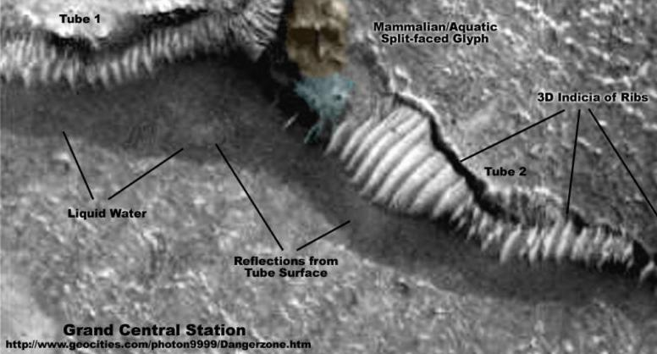

A noter que M. Thomas van Flandern soutient que Mars a été la lune d’une planète qui a explosé. L’une des deux hémisphères martiennes aurait reçu de nombreux débris émanant de l’explosion (et non des astéroïdes vagabonds, selon la théorie officielle). (Nous avons réussi à identifier cette planète dans les Écritures. Elle correspond à Nod, le monde sur lequel Caïn et sa postérité habitèrent après qu'ils furent banni de la Terre. Nous reviendrons plus loin sur ce sujet.) Les restes de la planète détruite formeraient de nos jours la ceinture d’astéroïdes située entre Mars et Jupiter. Plusieurs éléments accréditent cette hypothèse. Le plus significatif semble être la présence abondante de l’élément Xenon-129 qui est trois fois plus forte que sur les autres corps où il a été mesuré. Le Xenon-129 est un sous-produit de fission nucléaire de second ordre, et il n’est pas le résultat d’un processus naturel avec d’autres éléments connus à l’intérieur des étoiles. Les scientifiques estiment qu’une supernova est à l’origine de cet isotope dans notre système solaire. Son pourcentage triple sur Mars viendrait de la planète primordiale qui a fourni la ceinture des astéroïdes dont l’explosion aurait impliqué une fission. Les impacts des débris de cette planète auraient été tellement puissants que l’atmosphère de Mars aurait été éjectée dans l’espace. En effet, les données collectées sur la planète rouge indiquent que son atmosphère a été autrefois de 100 à 1000 fois plus épaisse qu’elle ne l’est de nos jours. De même son axe de rotation aurait basculé de 90°, car des traces indiquent que ses anciens pôles se trouvent sur son équateur actuel. (Stanley MacDaniel & Monica Rix Paxson, op. cit., pp. 148-149).

D’autre part le grand scientifique et auteur de science-fiction, Arthur C. Clarke, connu pour être allergique aux ovnis, s’est aussi manifesté à propos des photos de Mars Global Surveyor. Au début de 2001 il a déclaré sur un site Space.com « Je suis bel et bien convaincu que nous avons découvert de la vie sur Mars » (Mufon UFO Journal, avril 2001, p. 10, in « Filers’ Files »). Puis en Juin de la même année, à l’occasion de la conférence du Werner von Braun Memorial il a admis publiquement la même chose. Toutefois il ne faisait allusion qu’aux traces de végétation qui seraient perceptibles sur certains clichés. (Mufon Ufo Journal, juillet 2001, p. 13, in « Filer’s Files »). C’est mieux que rien mais il faut espérer qu’il sera un peu plus courageux la prochaine fois...

CHAPITRE 8
La mystérieuse planète perdue
Cinq planètes (Gr: des astres errants) ont été connus des Grecs antiques et des Romains. Ils ont baptisé ces "étoiles non-fixes" du nom de leurs dieux (Mercure, Venus, Mars, Jupiter et Saturne); Uranus a été trouvé en 1781, Neptune en 1846 et Pluton en 1930. Signalons qu'en Grec le mot planète signifie «errer» (un astre errant) et qu'en Hébreu le mot pour cette même définition est NOD (Gen. 4:16), lieu d’exil de Caïn et sa descendance, et à qui on peut donner la signification de «ceux qui habitèrent parmi les planètes». Nous obtenons ainsi l’indice que l’humanité primitive, divisée en deux factions (les fils des ténèbres et les fils de la lumière), habitait sur presque tous les corps célestes dans notre système planétaire avant la déstabilisation de son équilibre dans un cataclysme cosmique.

Johannes Kepler (1571-1630) s'aperçu qu'il devait y avoir une planète supplémentaire entre Mars et Jupiter. Un peu plus tard, Johann David Titius (1729-1794) a noté la distance entre chaque planète qui était deux fois la distance du soleil. Johannes formula ceci comme "loi" en 1778, menant à une recherche intensive de la planète "manquante". (voir: Phaéton the lost planet).

La ceinture d'astéroïdes entre Mars et Jupiter démontre clairement qu'une planète s'y trouvait dans le passé mais explosa d'une façon catastrophique et apocalyptique.

La réponse à la mystérieuse planète perdue, de même qu'à l'origine de la construction de villes sur différentes planètes et lunes, ne se trouve pas dans les calculs scientifiques, quoiqu'ils ont leur utilité, mais dans les Saintes-Écritures. Là se trouve la source et sans s'y référer l'homme ne connaitra jamais la vérité, il ne fera que s'égarer dans ses calculs et ses hypothèses. Dans l'exposé qui suit, nous allons voir que la planète Mars fut un satellite de cette planète mystérieuse et servait de base à ses habitants pour envahir la Terre dans le temps de Jéred, père de Hénoc (Gen. 5:18). Nous allons voir aussi que cette planète énigmatique, qui est nommé par certains Astra, Phaéton, Vulcain et Krypton, est nulle autre que "NOD" où Caïn fut banni (Gen. 4:11-16) avec toute sa descendance. Selon la mythologie grecque, nous voyons aussi que cette planète pourrait avoir été nommée Héphaïstos, le dieu grec du Feu et des Forges, le Vulcain des Romains.

Fils de Zeus et d'Héra, selon une version, mais aussi d'Héra qui le conçut seule, sans le concours de son époux, car elle était jalouse qu'Athéna fût elle-même née de Zeus sans le sien, Héphaïstos avait un aspect gnomique, particulièrement hideux, et boitait des deux jambes. On raconte, à ce propos, que Zeus le jeta du haut de l'Olympe pour avoir osé prendre parti pour Héra dans une querelle; il s'abattit sur l'île de Lemnos et en resta boiteux toute sa vie. De cette légende fut construit le mythe fantaisiste de Lucifer et de la chute des anges, métaphore d’une réalité primitive universelle d’une humanité déchue de la grâce. On dit aussi qu'Héra, dégoûtée d'avoir mis au monde un fils aussi laid, le précipita des cieux dans la mer, où, durant neuf ans, il fut élevé par Thétis. Il fut l'époux de plusieurs déesses, mais la plus célèbre demeure Aphrodite, qui le trompe bien souvent, notamment avec Arès. Hélios rapporta la nouvelle de cet adultère à Héphaïstos, qui, pour se venger, surprit les deux amants en flagrant délit et les emprisonnait dans un filet, les rendit ridicules à tous les Dieux de l'Olympe.

Dieu du Feu et même personnification divine du feu, Héphaïstos devint bien vite le dieu de la Métallurgie et le forgeron officiel des dieux et des héros. Installé, selon des traditions tardives, au fond des volcans ou des îles volcaniques, comme Hiéra, Imbros, assisté des Cyclopes (les prêtres du Soleil) et des Cabires, Héphaïstos, avec un art et un génie consommés et inimitables, forgea ainsi l'armure d'Achille, le trident de Poséidon, la cuirasse d'Héraclès, les armes de Pélée, le sceptre et l'égide de Zeus. Il fabriqua aussi un trône magique, d'où Héra ne put se relever, car il voulait se venger de sa mère, qui l'avait abandonné; mais il consentit bientôt à délivrer la déesse contre la promesse qu'il serait réintégré au sein de l'assemblée des dieux de l'Olympe.

Les Romains appelèrent Héphaïstos "Vulcain" et dirent que sa forge était sous le mont Etna. Il a été identifié par beaucoup d'érudits comme étant relié au descendant Antédiluvien de Caïn, Tubal-Caïn (Gen. 4:16-22). Alexandre Hislop, dans son œuvre remarquable «Les Deux Babylones», nous donne la clé pour comprendre cette mythologie antique sur l'histoire des dieux, et nous voyons que tout est relié aux Saintes-Écritures.

Cette association mythologique nous indique non seulement qu'il existe une connexion entre le Panthéon des dieux grec et romain et le Déluge, mais aussi avec une planète mystérieuse où habita les «puissants constructeurs» ou «fils d’Elohim», et qui a éclaté par le passé. L'Écriture mentionne les Nephilims (géants) qui, dans une union illicite avec les femmes des hommes, produisirent une race d'hybrides qui donna naissance au mythe traditionnel de la chute des anges. Ces Nephilims ou plus précisément «ces Disgraciés» furent de la descendance de Caïn et habitèrent la planète Nod du temps de la guerre apocalyptique entre Caïn et Abel, c'est-à-dire entre les fils des ténèbres et les fils de la lumière.

Contrairement à la guerre d'Armageddon (Apoc. 16: 16), guerre spirituelle où tous les ennemis de Dieu seront vaincus par l'apparition glorieuse de Jésus-Christ, le début de l'histoire de la race humaine fut marqué par une guerre catastrophique entre les fils de la justice et les fils du serpent dans laquelle le mal vaincu le bien et l'équilibre de notre système planétaire fut complètement bouleversé.

Lors de l'explosion de cette planète dans l'antiquité, des débris ou fragments frappèrent la terre causant l'extinction soudaine des dinosaures et occasionnèrent le Déluge. Le physicien Luis Alvarez et son fils géologue, Walter, montrèrent il y a environ 15 années, l'évidence qu'une couche du rare élément "iridium" se trouve dans les strates géologiques connues comme le k-t (Crétacé-tertiaire). Cette couche est enregistrée dans les fossiles des dinosaures. La croyance générale maintenant est que la terre a été heurtée à ce moment-là par une énorme météorite qui frappa la péninsule du Yucatan lorsque la Terre était d'un seul Continent. Puisqu'une météorite voyage rarement seule, il est fort possible qu'elle fut accompagnée de plusieurs autres fragments qui frappèrent la terre à différents endroits. Le Déluge universel aurait été ainsi déclenché par cette collision catastrophique en provenance de l'espace. On sait d'ailleurs que Dieu utilise souvent les forces de la nature pour accomplir ses jugements. On voit d'après les Saintes-Écritures que cette catastrophe s'accomplit en deux différentes phases, la première du temps du déluge de Noé et la deuxième du temps de la construction de la Tour de Babel lorsque la Terre fut fragmentée violemment pour former les différents continents que nous connaissons de nos jours.

Ce qui procède récapitule l'évidence troublante que Mars n'était pas une planète initiale, mais plutôt la lune d'une planète maintenant éclatée qui occupait cette orbite. Plusieurs de ces points sont les conséquences prévues de l'explosion massive d'une planète tout près. Particulièrement significatif à cet égard est le fait que la moitié de Mars est saturée avec des cratères, et l'autre moitié en est marquée très peu.

Des neuf planètes principales existantes aujourd'hui, nous avons de fortes évidences que Mercure fut une lune échappée de Venus, Mars une lune échappée de la planète Nod, et Pluton et sa lune Charon des lunes échappées de Neptune. Une ceinture d'astéroïdes récemment découverte aux confins de notre système planétaire laisse supposer l'existence d'une ancienne planète que certain nommes Nibiru, la planète X. Si nous éliminons ces derniers, alors peut-être que le système solaire initial était composé de 12 planètes disposées dans 6 "jumellent" des paires. Un tel agencement serait conforme à l'origine de toutes les planètes et lunes principales par le processus de fission.

Cette planète énigmatique au-delà de Mars est l'un des mystères les plus intrigants de l'astronomie moderne. Une chose est presque certaine, il y avait bel et bien là à un certain moment une planète en cette orbite entre Mars et Jupiter, et certaines évidences indiquent qu’elle était habitée. Les points de repères des forces impressionnantes du désastre ont été lâchés parmi les étoiles dans le passé. On se demande juste exactement ce qui s'est produit là dans les cieux et comment lier cela aux catastrophes et aux convulsions qui assaillirent apparemment les autres planètes et leurs membres, aussi bien que la terre elle-même que l'on ne peut considérée comme une planète puisqu'elle est fixe et stable, selon la signification même du mot terre dans l'Hébreu, et non «errante» comme les autres corps célestes.

CHAPITRE 9
Histoires d’eau
A noter aussi un élément supplémentaire qui vient renforcer cette hypothèse d’Arthur C. Clarke que nous avons vu plus haut. Des traces existent sur Mars qui montrent qu’il y a eu (et qu’il y a encore) de l’eau sur cette planète. Voici d’ailleurs un extrait du rapport rédigé par une équipe de l’Exobiology Program Office pour la NASA chargée d’analyser les éléments chimiques du sol martien:

«Le rôle joué par l’eau dans l’évolution de la planète est l’un des aspects les plus déroutants de la géologie martienne. Bien que l’eau liquide soit instable à la surface dans les conditions actuelles, nous observons d’abondantes traces d’érosion aquatique[...] D’autres traits fluviaux semblent résulter d’une lente érosion due à des eaux courantes ». (Graham Hancock, op. cit., pp. 43-44, qui cite Carr & consort, in « An Exobiological Strategy for Mars Exploration », NASA, janvier 1995).

Puis, quand les photos envoyées par Mars Global Surveyor sont parvenues sous les yeux des scientifiques, le dernier doute qui pouvait subsister dans certains esprits s’est évanoui. Deux articles bien documentés et illustrés parus dans une revue spécialisée démontrent cela facilement. De nombreuses images prises à une haute résolution montrent très nettement des traces d’érosion et d’écoulements aquatiques. (UFO Magazine, Vol. 15, n°8, 2000, USA, pp. 10-15, articles de Ron Press « Water on Mars Leaves Ufologists High and Dry » et de Vicky Ecker, « Mars’Watery Potential Bodes Well for Future Missions).

Tout récemment, la sonde Mars Odyssey a transmis des informations précises confirmant la présence sur la planète rouge d’importantes quantités d’hydrogène et d’eau sous forme de glace. Grâce à des systèmes spectroscopiques à haute résolution il a été possible d’analyser les éléments chimiques du sol martien. Cette eau existe bel et bien sous forme de peroxydes dans des dépressions sur l’hémisphère nord et une partie de l’hémisphère sud de Mars. (Pour la Science, n°296, juin 2002, p. 19). Mais il y plus à cette histoire fluide, car des photos démontrent clairement la présente de nappe d'eau, lacs et rivières, à plusieurs endroits sur la surface de Mars.
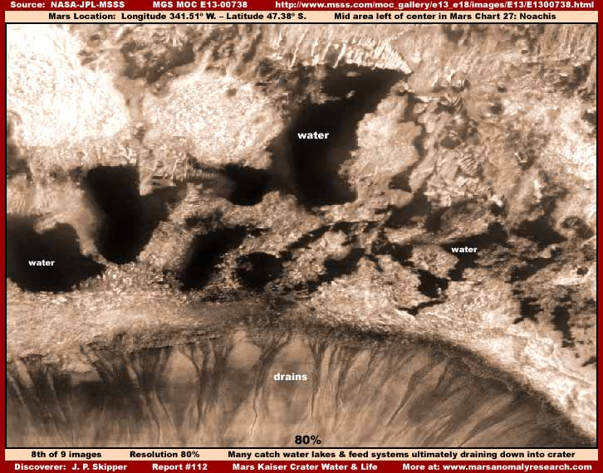
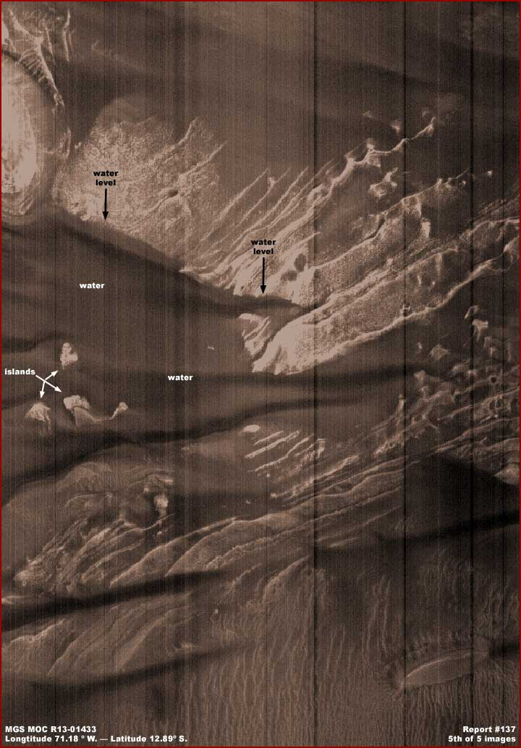

D’autre part, le télescope spatial FUSE a permis d’établir avec certitude que l’eau présente sur Mars au moment de sa formation aurait recouvert la planète d’un océan de 250 à 1000 mètres de profondeur. (Pour la Science, n°295, mai 2002, p. 15).

Autre son de cloche, s’il faut en croire FR.3 le 29 mai 2002 au Journal de 19h30, les quantités d’eau sur Mars « seraient plus importantes que sur la Terre ». C’est FR.3 qui l’affirme, pas moi. Sur Internet, divers sites ont multiplié les communiqués à propos cette affaire d’eau martienne, certains parlant de « vastes quantités d’eau ». L’un d’eux affirme même ceci:

« Selon les calculs effectués, la glace constituerait entre 20 et 50% du sol, soit parfois plus de 50% du volume, ce qui représente une quantité proprement impressionnante ». ( http://www.nirgal.net/choniques )

Cependant il se pourrait que l’eau liquide puisse exister aussi à des niveaux inférieurs, là où la température est au-dessus de 0°. C’est ce que prétend Vincent Di Pietro, qui se base sur deux photos prises par Viking, n°775A10 et 775A11, prises à 4,5 secondes d’intervalle. Elles montrent une ombre qui a évoluée d’un cliché à l’autre. DiPietro estime qu’il s’agit d’un geyser d’eau ou de vapeur d’eau (S. V. MacDaniel & M. Rix Paxson, op. cit., p. 29-30).

Un autre site privé publie la photo n°7707 prise par Mars Global Surveyor, qui montre toutes les caractéristiques géologiques relatives à la présence d’un lac. Il précise en outre ceci: « L’eau dans cette dépression est le reste d’un grand lac, ainsi saturé de sels: la température de congélation a alors une valeur très différente que le 0° de l’eau claire ». J’ai beaucoup apprécié une réflexion de l’auteur du texte de ce site, concernant les tours de passe-passe de la NASA pour justifier cette apparente présence d’eau, jugez-en:

« Cela montre juste l’embarras de l’interprète qui ne peut pas faire disparaître l’idée de l’eau liquide de l’image. En psychologie, c’est une façon de détecter un mensonge ou un déni; deux explications différentes sont données dans une situation qui finalement n’en demande qu’une. Quand quelqu’un est incertain, il tendra à ajouter une explication faible à une autre parce que qu’inconsciemment il pense devoir accumuler des raisons faibles pour équilibrer l’explication simple et forte qu’il refuse » ( http//pgrsel.multimania.com/htm/marslakef.htm ).

Signalons aussi que récemment de l’eau a été découverte sur plusieurs autres planètes ainsi que sur notre propre Lune. Il est souvent dit que là où il y a de l’eau, il y a de la vie. Le mystère s’approfondit.

CHAPITRE 10
La cerise sur le gâteau
Comme nous avons vu, les anomalies planétaires et la présence d'irrégularités artificielles ne sont pas réservées uniquement à Mars. Comme cerise sur le gâteau, nous ne résistons pas au plaisir de vous présenter sur cette page répertoire deux photos de la Nasa de Titan (un satellite de Saturne), et photos qui posent problème. Il importe de mentionner que Titan est reconnue pour avoir de l’eau et une atmosphère, et possiblement même de la vie.

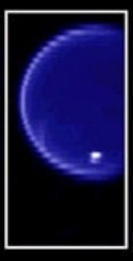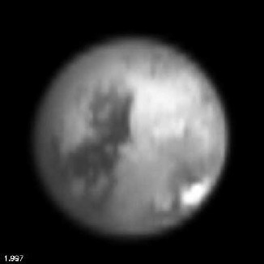

La première photo de gauche représente Titan, filmé en début Juillet 2004, par la sonde américaine Cassini Huygens lancée le 15 Octobre 1997 de Cap Canaveral Air Force Station, en Floride. Ce qui surprend sur cette photo est le point extrêmement brillant qui apparaît au pôle sud de la planète. Ce point brillant est en réalité un disque d'environ 300 Km de diamètre, et il est bien blanc, vraiment très brillant, et de plus bien circulaire, ce qui pose un gros problème pour en trouver la raison. Dans le journal "le Monde" du 10/11/04, nous apprenons même, que ce disque pourrait se présenter sous la forme d'un vortex tournant au pôle sud de la planète, et vortex qui est qualifié cependant, de complexe météorologique. A vous de juger tout cela...

Nous suivrons évidemment avec ferveur, les explications de Messieurs les scientifiques concernant ce disque extrêmement brillant que l'on aperçoit au bas de la planète, sachant qu'à peine 6 pour cent de la lumière de notre Soleil, arrive dans la région. La photo de droite, elle, représente aussi Titan, mais filmé à nouveau par Cassini Huygens le 26 Octobre 2004, et photo extraite du site de la NASA.

On y aperçoit aussi une zone particulièrement brillante, mais, nous n'avons aucun moyen de savoir si cette zone correspond au pôle Sud ou au pôle Nord de la planète. En effet le texte qui accompagne cette image, ne nous dit rien à ce sujet. En supposant que l'emplacement de la zone brillante de la photo de droite, correspond sur Titan à celle de la photo de gauche, il semblerait que les contours du disque brillant de la première photo bleue, soient beaucoup plus nets et caractérisés que ceux de la deuxième photo, où ces contours semblent parfaitement noyés par des franges ressemblant à des nuages bien appropriés et nous nous demandons, alors s'il n'y a pas eu une manipulation photographique à ce niveau. Mais nous ne sommes pas, hélas, un spécialiste, pour nous prononcer plus avant à ce sujet. Aux aimables infographistes de répondre...

Si ces images du site de la NASA nous interpellent à de nombreuses questions, que penser de la suivante qui montre clairement des anomalies artificielles sur la surface de Titan.

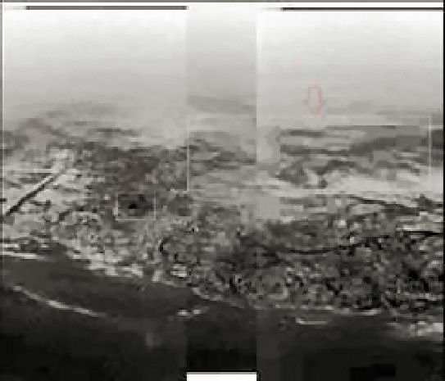
Image de Titan montrant un grand nombre d'anomalies à ce
qui ressemble à une ville sur le bord d'une de ses mers.

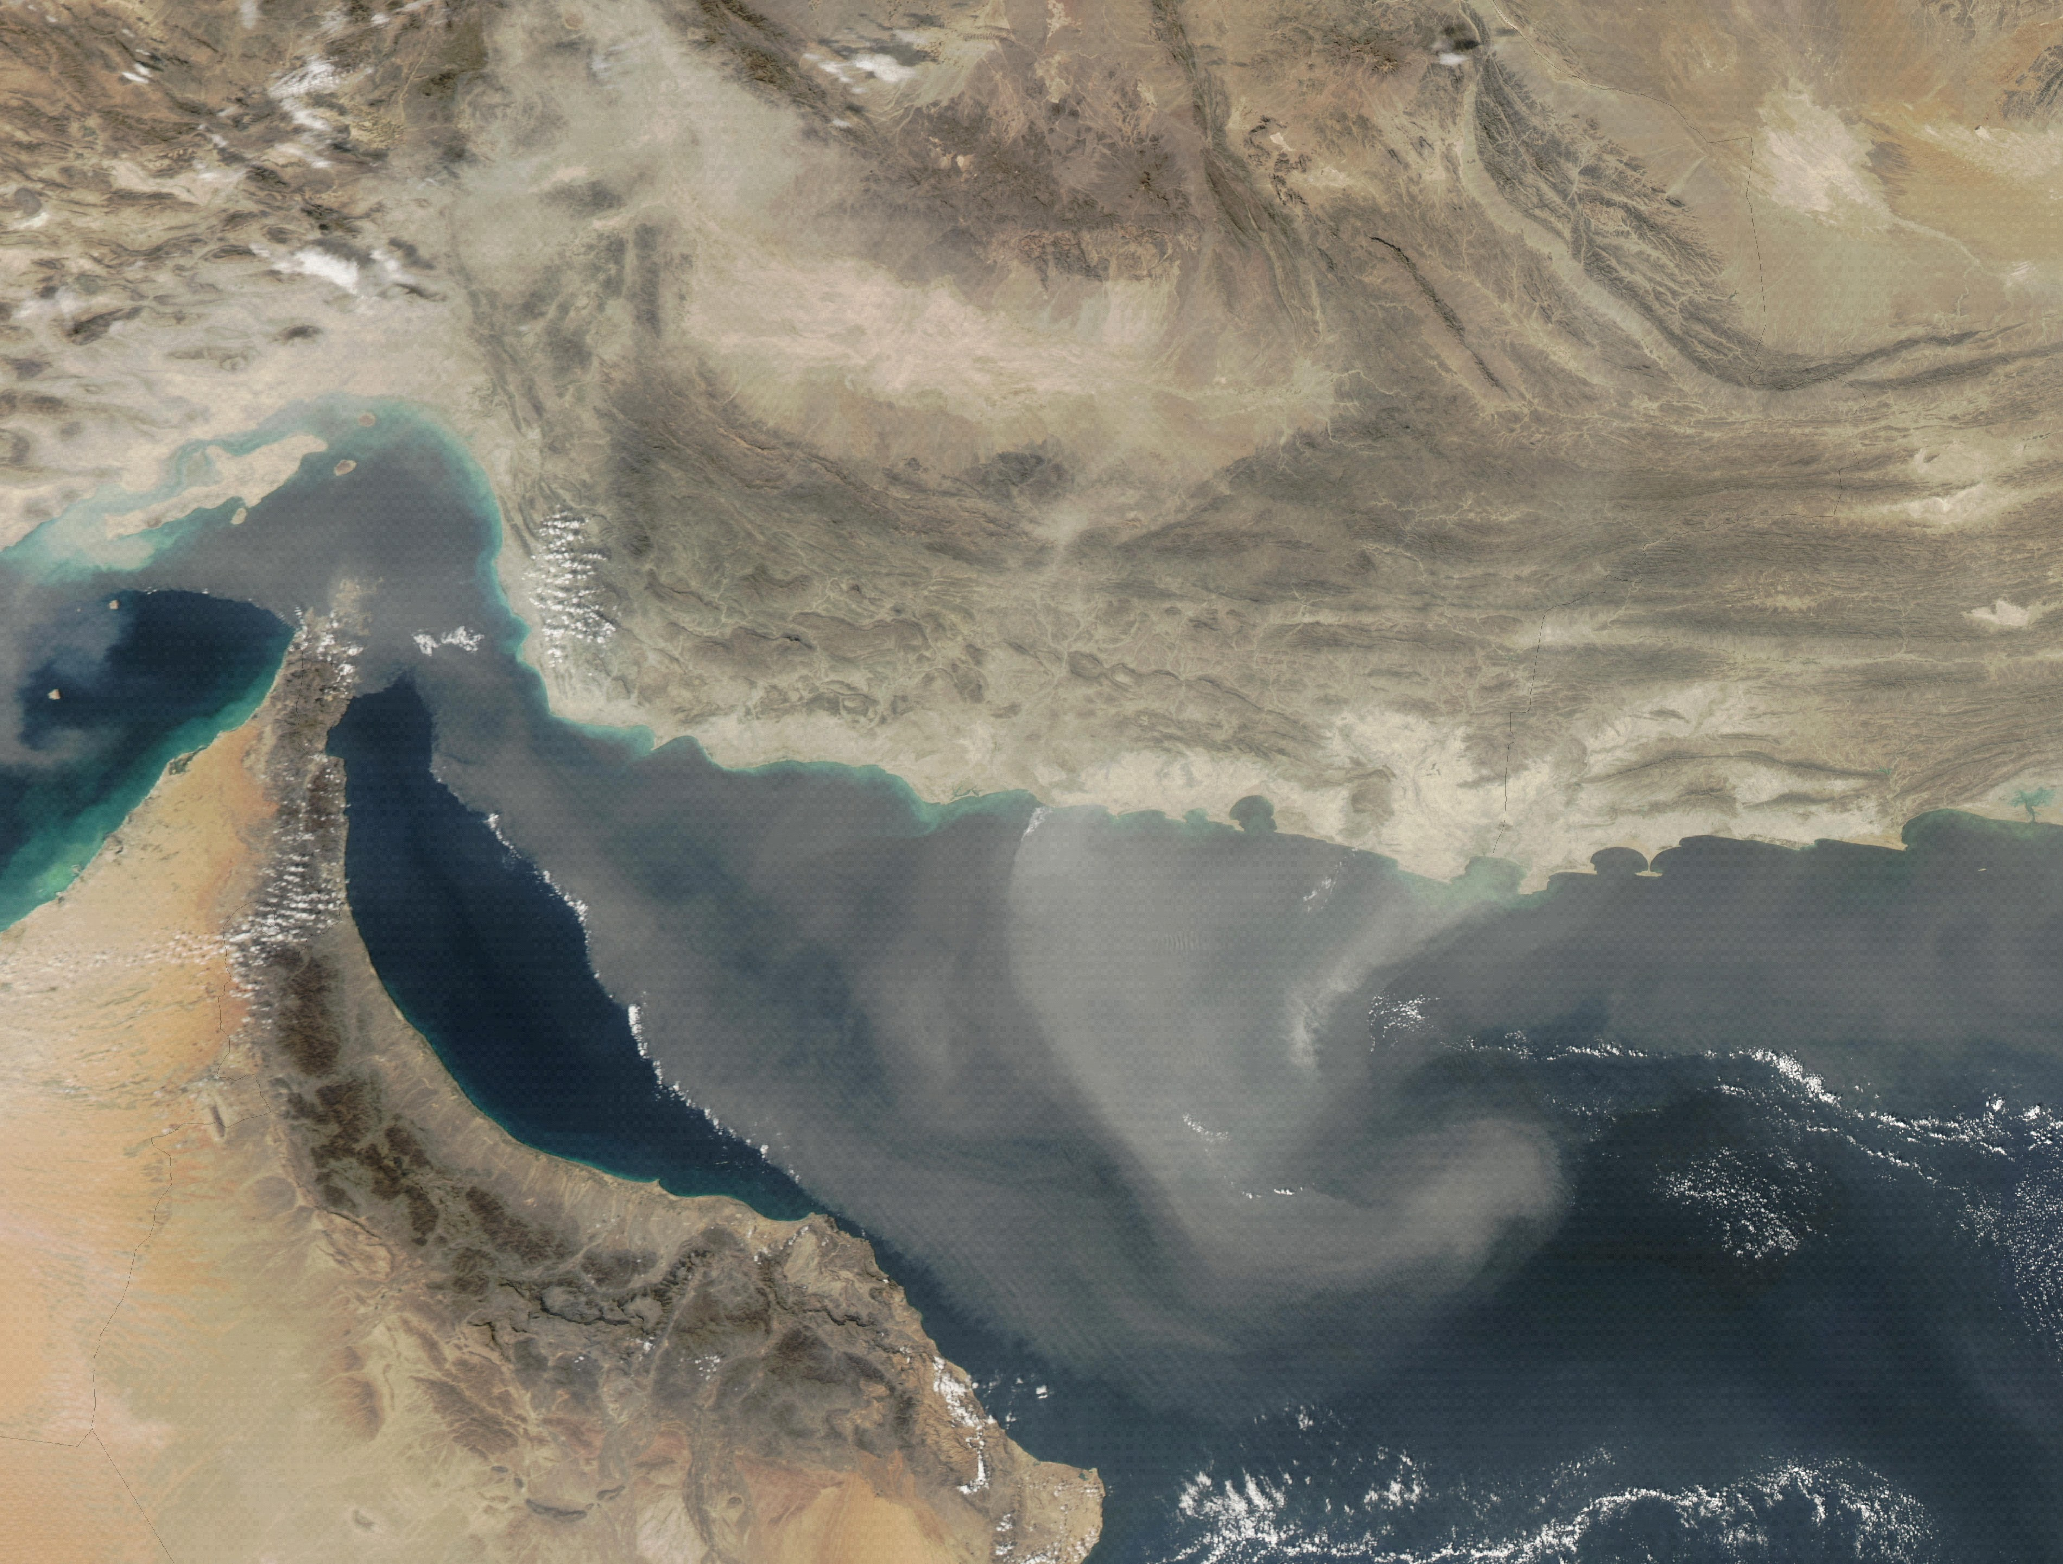
Image spectaculaire de Titan prise par la sonde Cassini

Soyons sérieux, et arrêtons d'agir comme l'autruche, en fourrant la tête sous le sable et en faisant confiance à ces Messieurs de L'Ombre. Toutes ces choses sont évidemment liées aux magouilles des organismes souterrains, qui nous manipulent ouvertement. A bon entendeur salut...

Or si cela n'est pas assez, ajoutons de la crème fouettée au gâteau avec ces images de la planète Vénus, supposément inhabitable, où nous voyons un grand nombre d'anomalies qui nous indiquent des constructions artificielles:

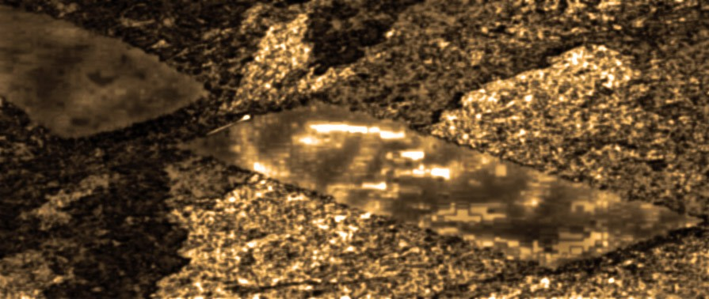
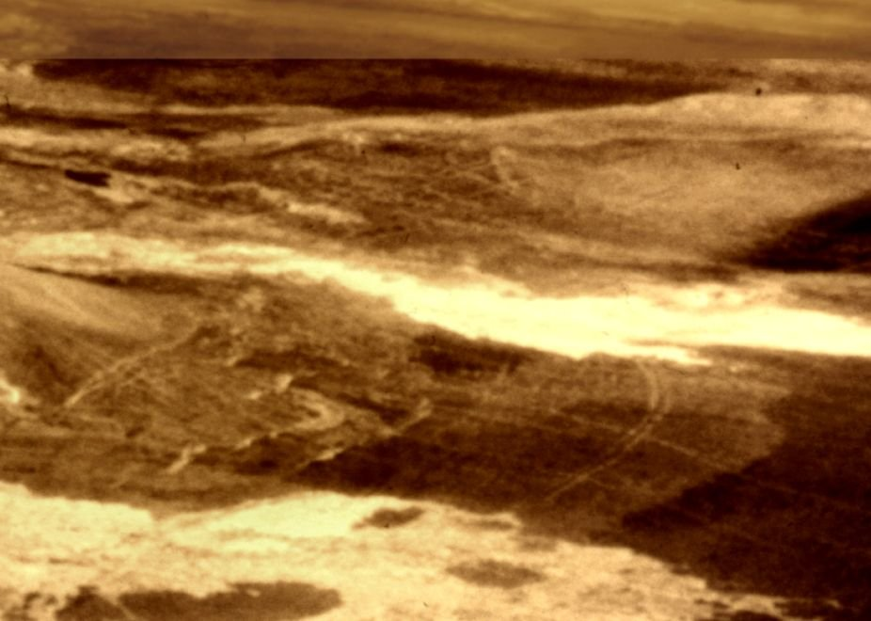

Plus prêt de nous, notre propre lune, témoigne d'un grand nombre d'anomalies du même genre. Comme on peut le voir dans la traduction du NASA TECHNICAL REPORT - NASA TR R-277 - initié par la NASA en 1968, la Lune ne serait pas tout à fait l'astre mort que l'on voudrait nous faire croire. Bizarrement, et après la fin des missions Apollo, la NASA, malgré les nombreuse demandes émanant de la FOIA, n'a pas donné suite à son programme d'investigation des anomalies lunaires. On peut même affirmer que du jour au lendemain, les requêtes concernant certaines photographies prisent par les différents équipages d'Apollo ont été purement et simplement rejetées, et les dites photographies effacées des catalogues destinés au public. (voir le Catalogue Chronologique des évènements lunaires.) On pourrait même dire que les astronautes ont rencontré littéralement l'homme dans la Lune.
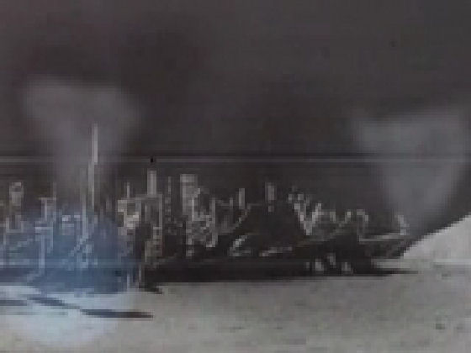
Une ville étrange à la surface de notre Lune
avec des tours gigantesques.

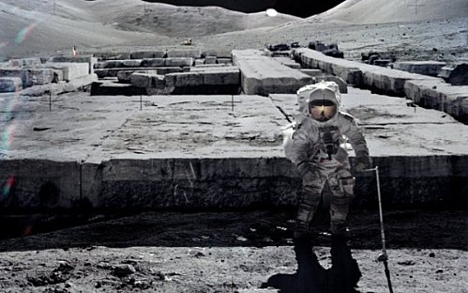
Un astronaute du projet Apollo 11 devant les ruines d'une des villes sur la Lune

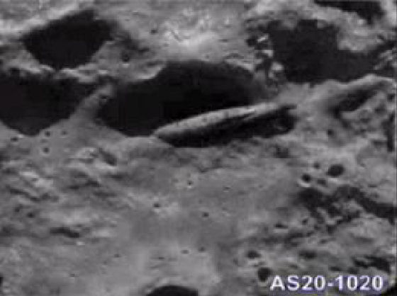
Un vaisseau spatial avec ses occupants préservés pour des milliers d’années dans un état de conservation assez remarquable, et découvert sur notre Lune lors du voyage d'Apollo 11.


La pilote du vaisseau spatial qui fut nommée la Moona Lisa


Composition artistique du visage de la Moona Lisa

CHAPITRE 11
La ville martienne du Cratère Hale
D'entre toutes les anomalies planétaires, les images de la ville située dans le Cratère Hale sur Mars sont des plus frappantes. La présence d'anomalies artificielles sont irréfutables, il y a assurément une ville à cet endroit de la planète rouge. Mais ces questions demeurent, qui l'a construite, quand fut-elle construite, et est-elle encore habitée??? Le texte français provient du site «Taverne de l'Étrange», une traduction du site anglais d'un scientiste «Mars Anomaly Research», un des site les plus compétent en la matière. Ce site remarquable donne les évidences bouleversantes, non seulement de végétations, de forêts, et de nappe d'eau, mais surtout d'une civilisation sur Mars. On dit souvent qu'une image vaut mille mots, donc laissez les images parler et tirez-en vos propres conclusion.

Il y a une ville dans le "Hale Crater" sur Mars... :
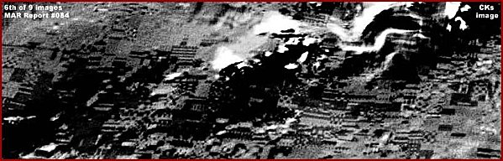
ÉVIDENCE D'UNE POSSIBLE CIVILISATION
J’ai traduit cet article original en anglais, afin qu’il soit accessible à tous; j’ai donc occulté certains passage, et garder que l’essentiel pour une meilleure compréhension. Tyron Joseph P. Skipper:

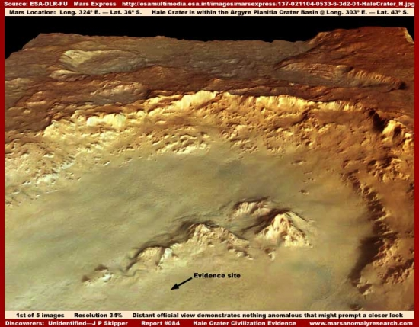

La première image du Cratère Hale localisé dans la grande vallée d’Argyre Planitia Crater. Cette image est belle n'est-ce pas ? Cette photo a été retraitée par ESA Mars Express HRSC (High Resolution Stereo Camera) afin de la présenté au public et aux médias. Cependant, sommes-nous conscients que ces « retouches » afin de donner au public et aux médias le meilleur est en fait un problème pour la communauté scientifique pour étudier cette photo retouchée, faute d’avoir l’original !

Ce fait ne serait pas si grave si la manipulation de l'image était juste faite afin de changer de couleur aux clichés mais la vérité, à mon opinion, est que l'ESA a force de bidouiller les images l’ont peut y déceler rarement diverses anomalies. Pourtant les erreurs sont encore là, même en utilisant leurs logiciels et des découvertes surprenantes fournissent quelques informations intéressantes. Cette image reflète cette réalité. Dans cette photo, à 34 % de sa grandeur et résolution originale, remarquez la flèche noire montrant l'endroit du site qui nous intéresse dans cet article. Bien vous voyez correctement parce que vous voyez seulement ce que l’on veut vous montrer, une géologie normal avec des hauts d'un terrain montagneux rugueux. Cette vue limitée coïncide avec certaines discussions scientifique passée et actuelles sur la question d'érosion d'eau ancienne passée possible sur ses pentes que l’on peut voir.

Les données originales des photos reçues par les diverses sondes sont classées « secrètes » et des photos retouchées sont ainsi données en pâture aux médias. Certaines sont manipulées et faussées rendant ainsi les anomalies invisibles. C’est ce que nous pouvons observés ici sur la première et deuxième photo de cet article.

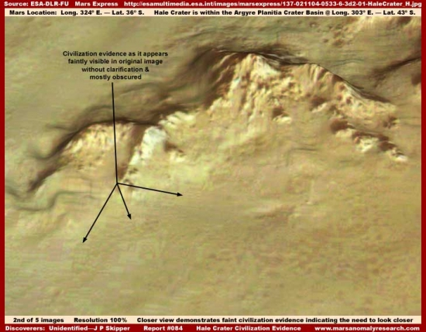

Maintenant cette deuxième image plus bas est toujours de l’ESA et nous montre la partie spécifique du site montré avec sa résolution officielle désigné par les trois flèches. Les montagnes que vous voyez, incluses dans cette vue et dans la cuvette du Cratère Hale ainsi que leur orientation fournissent la possibilité du choix du terrain et des éventuelles constructions cachées que nous voyons toujours pas ici puisqu’elles sont volontairement « cachées » par l’ESA.

J'avais auparavant regardé les clichés de MOC, THEMIS et ESA nous montrant cette zone, mais je n’ai pu voir que les mêmes clichés « suggestifs » et je n’ai pu avancer dans mes recherches. Cependant, le miracle vient d’un observateur trouvant cette image de l'ESA particulière, que j'ai omis et qui, à elle seule, est la base cet article. Quand elle m’a interpellé; je dois dire que la chance était avec moi de par son travail graphique sur cette photo du cratère Hale, car il avait trouvé une résolution plus importante que moi sur ce cliché. Le résultat consiste sur ce que vous voyez dans les quatre images suivantes.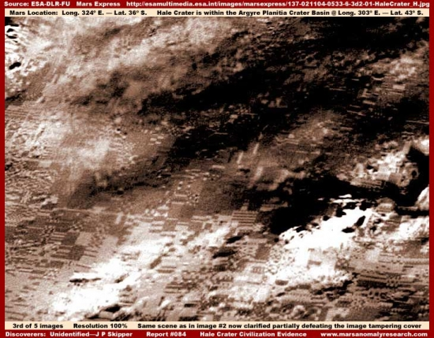
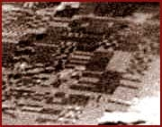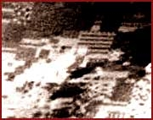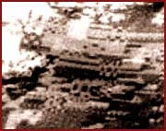

La photo agrandie plus ces trois « zones » suspectes nous montre l’évidence d’anomalies révélées par divers traitement de l’image. J’ai donc oublié les traitements photographiques courant pour introduire une couleur alternative pour donner une meilleure définition. J'ai attendu patiemment une longue période pour présenter cet article; nous devons à cet observateur beaucoup ! Maintenant la photo suivante montre une vue plus proche à gauche extraite de la photo ci-dessus. Il n’y a aucun doute que ces photos nous dévoilent la présence d’une ville sur la planète Mars.

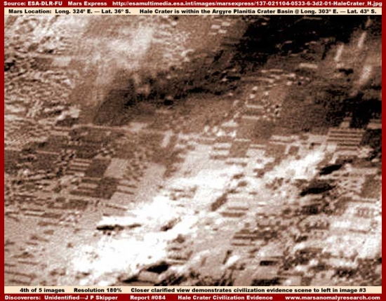

Cette vue avec un zoom de 180 % ; vue plus proche de la scène du terrain général à gauche dans la troisième photo dans cet article. C'est encore une vue lointaine, mais toujours instructive toutefois. L'évidence de constructions est si flagrante ici que j'ai choisi de ne pas obscurcir n'importe quoi avec des flèches.

À part un peu d'évidence dans le Rapport #010 intitulé "Domes & Plant Puffing Vapor" et peut-être le Rapport #006 intitulé " Le Site Industriel d'eau et al," en raison de la grande variété de formes et de structures, ce site est unique parmi l'évidence que j'ai présenté sur le site ci-dessous:
http://www.marsanomalyresearch.com/index.htm

Pourquoi ? Puisque l'évidence d’une civilisation a l'air ici d'être étendue sur le terrain comme une grande zone, probablement industrielle, et/ou les utilisations peut-être militaire avec beaucoup de structures inférieures en comparaison de celle d’une zone artisanale ou autres. Cependant, les régions plus sombres et les régions en couleur claires saturées, je soupçonne des structures géométriques plus grandes avec des hauts niveaux de résolution dans les couches écrasées plus profondes dont mon travail de clarification relativement simple ne pouvait pas déceler. Donc cette évidence reste cachée sous les traitements divers de logiciels informatiques.

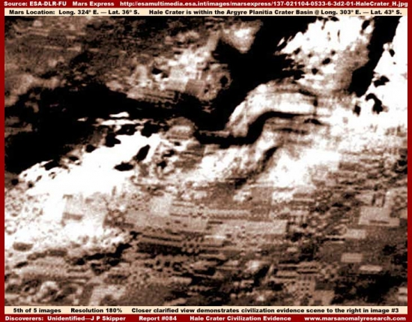
Cette image est aussi un zoom de 180 %, la vue la plus proche de la large scène du site, mais à droite dans la troisième photo de l’article. De nouveau j'ai choisi de ne pas obscurcir n'importe quoi avec des flèches et des traits. Beaucoup verront et décriront plus de détail de certains des objets vus dans les trois dernières images dans cet article. Cependant, ce genre d'extrapolation plus risquée de preuve n'est pas le but primaire de mes recherches ici. Juste le regard atteste, il ne peut pas y avoir simplement le fait de confondre ce type d'évidence avec une géologie naturelle. Nous, les gens, commençons juste à savoir que de l'eau est existante sur la surface de Mars. Aussi, je pense que la vie organique et peut-être même la vie intelligente peuvent avoir existé dans un passé ancien nous montrant des vieilles ruines mortes que nous pouvons voir ici à condition d’avoir l’œil ouvert et le bon !

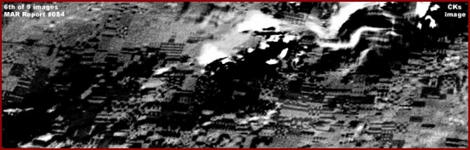
Cette photo est une évidence du cratère Hale réalisé par un observateur connu seulement de moi, ayant comme initiale C.K. Cela est entièrement son travail original et n'y a aucun travail réalisé par mes soins. Son travail est cette tactique d'obscurcissement et d’adjonctions de couche supérieures dans l'image afin d’obtenir les meilleurs résultats visuels. Comme vous pouvez voir, il offre une amélioration sur l’image. C'est une aide précieuse pour moi parce qu'il me sauve finalement d’avoir eu à faire ce travail moi-même assez fastidieux. Les trois images suivantes ci-dessous, une en noir et blanc, la suivante avec un peu de couleur et la troisième plus petite dans une couleur se concentrant sur une région plus définie sont juste l'image de C.K avec quelques améliorations très légères.

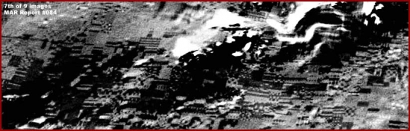

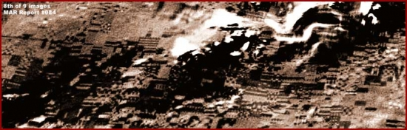

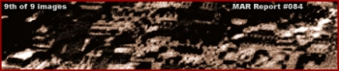

Maintenant beaucoup d'entre vous sont conscients sans doute que l'argument contre cette évidence étant réel est que ce sont simplement des images fabriquées. La vérité est qu'il n'y a nul autre argument qui pourrait avoir le mérite qui pourrait être fait et donc c'est le sentier naturel et attendu pour quelqu'un pour aller chez ce qui ne peut pas l'accepter comme l'évidence de civilisation sur un autre monde pour diverses raisons.
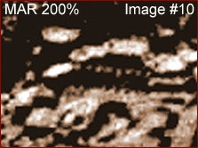
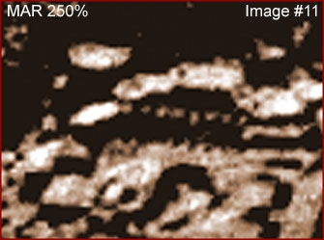

Jetez un coup d'œil maintenant aux deux images dessus; images extraites de la même scène avec un zoom de 200 % et de 250 % respectivement. Ceux-ci ont été réalisés par moi séparément et ne sont pas la récolte des images du début d’article.

Notez la plus grande structure dans le centre supérieur de ces deux images avec des zooms serrés. Notez que la surface du toit de cette structure particulière reflète la lumière du soleil pendant que le côté est dans l'ombre et que tout cela est en harmonie de manière importante avec d'autres objets adjacents élevés dans cette scène. Ce qui est plus important sur le côté d'ombres du plus grand édifice, notez les projections multiples collant horizontalement de dans l'ombre de côté et dans la lumière du soleil avec celle-ci réfléchissant de leurs surfaces supérieures. Notez maintenant les zones sombres uniques correspondantes ou les contreforts correspondant aux projections sur la terre.

C'est l'évidence même. Croyez-vous vraiment que c'est possible pour refléter des objets fabriqués qui sont de faux renseignements et non réels sur le terrain pour bloquer et refléter la lumière du soleil et jeter ainsi des zones d’ombres, en incluant de telles zones sombres uniques, comme des objets réels ? Regardez aussi la vue générale dans ces images. Notez bien la nature au hasard dispersée de cette évidence puisqu'elle étale autour du terrain du cratère.

Si vous pouvez croire à vos propres yeux et choisir selon vos propres convictions alors laissons le temps faire les choses et chacun se forgera sa propre. Comme toujours, c'est une affaire de choix.

DOCUMENTATION:
http://esamultimedia.esa.int/images/marsexpress/137-021104-0533-6-3d2-01-HaleCrater_H.jpg (non traduit du texte original)

Ce lien accède à l'image d'ESA officielle qui est la source pour ce rapport qui est venu chez nous via le travail excellent d'un observateur qui préfère garder son identité privée. Dans l'image officielle, être disposé à voir les dessins d'évidence de civilisation anormaux très faiblement par et au-dessous de l'image de tache légèrement transparente la couverture tripotante en utilisant la deuxième image dans ce rapport et ses montagnes pour l'endroit du site d'évidence.

NOTEZ: Souvenez-vous que vous ne verrez pas de détail d'évidence de civilisation au-delà des dessins organisés légers dans cette image officielle à moins que vous ne soyez disposés à faire le travail de clarification de graphiques avec cela. Si vous choisissez ce sentier, vous aurez besoin d'abord de libérer la brume jolie, extrêmement pensive mais obscurcissante et les couleurs d'ESA en passant à grayscale noir et blanc standard formatent a ussi bien qu'inversent l'image. Cela vaincra partiellement la couche supérieure obscurcissante et révélera mieux l'évidence. Poursuivez alors l'assombrissement et le travail contrasté pour clarifier et ensuite ajouter la couleur si vous voulez.
Joseph P. Skipper, Investigateur.
* Source originale:
http://www.marsanomalyresearch.com/evidence-reports/2005/084/hale-civ-evidence.htm

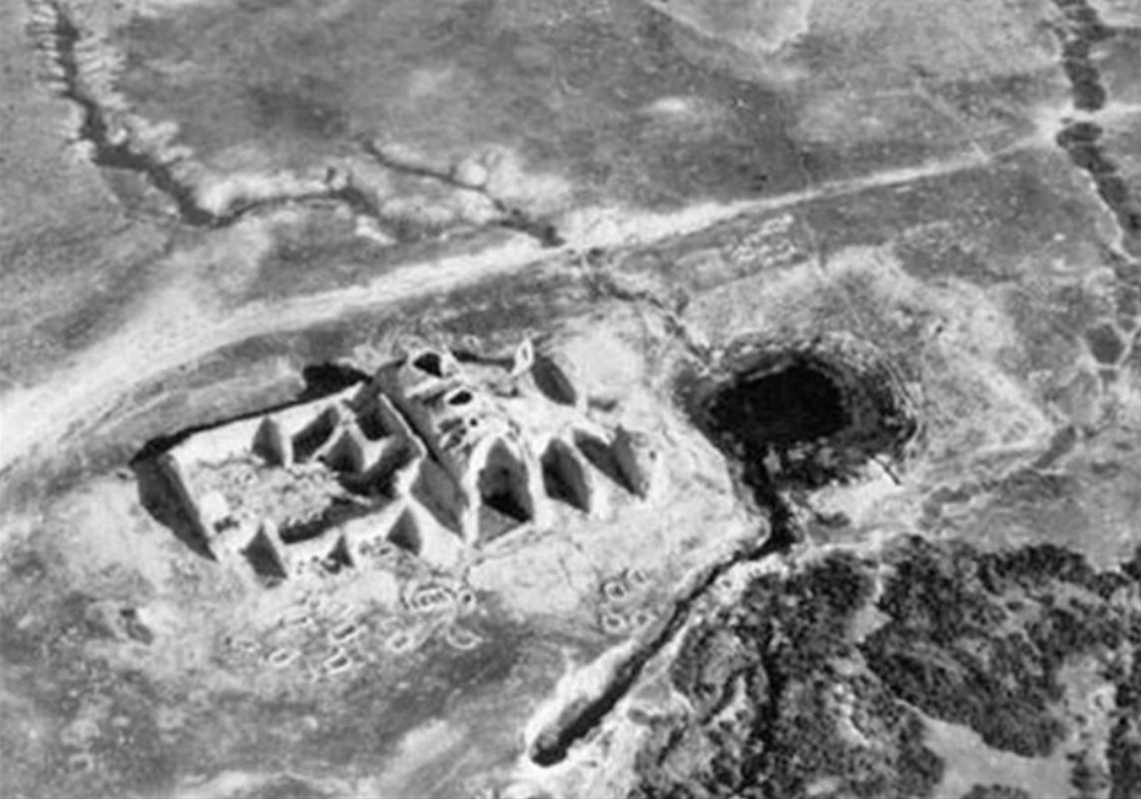
Des ruines sur Mars

CHAPITRE 12
Une flotte terrienne secrète en orbite,
et dans l’espace… ?
«article provenant du site: Le Blog de Merlin»
"Les notes du Président Reagan & la flotte de vaisseaux à antigravité du Commandement Spatial":

"Le 13 avril, l'Administration des Archives Nationales a diffusé 250.000 pages de documents concernant le gouvernement de Ronald Reagan. Ca représente des mois de travail avant que les chercheurs aient fini de les recenser. Nous espérons que cela permettra, entre autres, d'éclairer un commentaire relevé dans son Journal à la date du mardi 11 juin 1985 (page 334):

"Déjeuner avec 5 savants spatiaux de haut niveau. Passionnant. L'espace est décidément notre ultime frontière, et certaines découvertes en astronomie, etc... font penser à de la science-fiction, mais nous sommes bien dans le réel. J'ai appris que la capacité de notre navette permettrait de placer 300 personnes en orbite." The Reagan Diaires (Harper Collins, 2007)

Je trouve cela curieux parce que notre Navette spatiale peut embarquer un maximum de huit passagers, et cinq seulement ont été construites. Même en chargeant ces cinq navettes et les envoyant toutes ensemble dans l'espace, nous n'arriverions jamais au chiffre de 300 passagers. Reagan avait-il révélé l'existence de programmes hautement classifiés ?

C'est apparemment le cas, selon des dizaines d'informateurs des milieux militaires et issus de compagnies privées: le Strategic Command est l'un des dix pôles de commandement dans l'armée américaine; il contrôlerait une flotte de vaisseaux à antigravité qui ont la taille de porte-avions.

Les États-Unis ont structuré leurs forces militaires en instituant dix commandements unifiés, chacun sous la responsabilité d'un général ou un amiral à quatre étoiles, qui dépend directement du Ministre de la Défense. Six d'entre eux servent à couvrir toutes les régions géographiques du globe. A cela s'ajoutent quatre commandements opérationnels dont les activités militaires spécialisées sont orchestrées par un unique "Combatant Commander".

De 1985 à 2002, le Space Command a été responsable des opérations militaires dans l'espace. En juin 2002, le Space Command a fusionné avec le Strategic Command, qui a la charge des activités spatiales comme la gestion des satellites, des missiles, du nucléaire, et des missions de renseignement.

Les rumeurs selon lesquelles les États-Unis possèdent une flotte ultra-secrète de vaisseaux à antigravité circulent depuis des années.

Le 23 mars 1993, lors d'une réunion destinées aux ingénieurs, organisée à Los Angeles, le Dr. Ben Rich - ancien directeur exécutif des 'recherches avancées' chez Lockheed - a montré une image d'un disque noir se dirigeant vers l'espace et a déclaré:

"Nous possédons maintenant la technologie nécessaire pour ramener E.T. à la maison".

Des informateurs des milieux militaires et d'autres, issus de compagnies privées, ont ouvertement témoigné qu'ils avaient une bonne connaissance de tels engins à antigravité, comme l'Aurora et le TR-3B.
Dans son livre, "The Hunt for Zero Point", l'analyste Nick Cook, du Jane's Defense Weekly, écrit ceci à propos de l'Aurora: "Depuis la fin des années 80, on s'interroge sur l'existence du successeur secret du Blackbird; il s'agit d'un avion mythique nommé l'Aurora qui serait capable de voler deux fois plus vite et aux limites de notre atmosphère" (p. 14).

D'autres informateurs, comme Edgar Fouche, ancien contractant du Ministère de la Défense, ont soutenu que l'Aurora, à la suite du Blackbird [ou du SR-71] se compose de deux types d'avions hypersoniques pour aller dans l'espace:

"L'Aurora intègre le SR-75, qui est capable de voler à Mach 5, et sert de vaisseau-mère pour le SR-74, qui peut atteindre Mach 18 et aller placer des satellites dans l'espace."

Plus spectaculaire, il y a aussi le TR-3B, de forme triangulaire, qui selon Fouche génère un champ électromagnétique intense, lequel réduit son poids de 89%. D'après lui, le TR-3B utilise l'effet Biefeld-Brown (créé par d'importantes charges électrostatiques), puis des systèmes de propulsion plus conventionnels tels que les scramjets l'amènent à des vitesses prodigieuses. Ca se situerait bien au-dessus de Mach 18, qui est selon lui la vitesse du SR-74. Fouche affrime que le TR-3B a un diamètre de 200 mètres, ce qui approche la taille d'un porte-avions.

Des preuves bien établies confirment qu'il existe une flotte secrète d'engins spatiaux à antigravité. Par exemple, cette note étonnante du Président Ronald Reagan, dans son Journal, nous parle d'une navette qui aurait la capacité d'emporter 300 passagers en orbite terrestre.

Autre exemple, le 6 août 2007, la NASA a honoré "l'Équipe de Soutien aux Vols Habités" parce qu'elle a permis d'éviter aux vaisseaux de la NASA d'entrer en collision avec des débris spatiaux. Cette équipe faisait partie du Space Command, dont il est notoire qu'il est le principal commandement militaire qui fournit une assistance spatiale à l'U.S. Strategic Command.

"Cette récompense… souligne le soutien exceptionnel que l'équipe nous a apporté pour permettre à la navette, à la Station Spatiale Internationale et à leurs équipages, d'éviter les dangers des débris en orbite, les collisions de vaisseaux, et autres accidents potentiels qui sont inhérents aux manœuvres en orbite."

Toutefois, le public n'a pas connaissance que l'USAF Space Command ni le Strategic Command disposeraient d'engins spatiaux qui puissent assister la Navette ou l'ISS. Normalement, ces vaisseaux de la NASA devraient nécessiter des corrections graduelles, lesquelles prennent beaucoup de temps, et ne permettraient pas de faire face à des dangers imminents.

Selon Ted Twietmeyer, cette récompense est la preuve que des engins à antigravité existent, qui sont dotés d'armes à rayonnement de particules avec lesquelles ils peuvent détruire les débris qui se trouvent sur le chemin des vaisseaux de la NASA.
Cette idée d'une flotte secrète, disposant de technologies avancées, capable d'intervenir pour assister la Navette et l'ISS, est également renforcée par le témoignage d'un ancien employé de la NASA. Clark McClelland a travaillé comme opérateur pour plusieurs lancements de la Navette de 1989 à 1992. Il a déclaré avoir vu embarquer un passager immense, qui devait faire 2,5 à 2,80m et à côté de lui un engin à antigravité en forme d'aile delta. McClelland connaissait tous les astronautes de ce programme de la NASA, et il pense que ce personnage en combinaison spatiale était un extraterrestre. On ne peut écarter la possibilité que cet être, ainsi que l'engin, aient fait partie d'une mission secrète en relation avec la Flotte de l'Espace, sous l'autorité de l'U.S. Strategic Command.

L'idée d'une flotte secrète a été aussi relancée par le hacker britannique Gary McKinnon, qui risque d'être extradé aux États-Unis pour avoir fouillé dans les ordinateurs de la NASA et de l'armée. McKinnon avait annoncé qu'il avait eu accès à des dossiers secrets du Pentagone et de la NASA, dont une 'liste d'officiers non-terrestres', ainsi qu'une directive qui évoquait des 'transferts de flotte à flotte'.

Se pourrait-il que le géant, accompagnant deux autres astronautes, fasse partie d'un groupe d'officiers 'non-terrestres', qui peuvent apporter leur soutien aux programmes de la Navette, sous l'égide du Space Command de l'US Air Force ?

Si on considère ces preuves, émanant de diverses sources, la note du Président Reagan rédigée en 1985 dans son Journal apparait comme une reconnaissance évidente d'un programme spatial secret qui permet de transporter et de prendre en charge des centaines d'astronautes. Cette note montrerait qu'il a reçu un ou plusieurs briefings sur ce sujet. D'autres indices importants peuvent émerger des 250.000 pages de documents récemment déclassifiés. L'essentiel serait que le public soit informé des technologies d'antigravité qui ont été développées dans le plus grand secret, et qu'on utilise depuis des décennies pour envoyer des astronautes militaires dans l'espace." -

Michael Salla en avril 2009 a poursuivi dans The Examiner son article sur le journal de Ronald Reagan, la NASA, et les programmes secrets. Il titre ainsi: "Le déclin de la NASA et la flotte qui maîtrise l'antigravité".

"Le Président Obama n'a toujours pas nommé le nouvel administrateur de la NASA. Un délai qui n'est pas sans précédent. Le Président Bush, dans la première année de son mandat, avait attendu jusqu'en Novembre avant de nommer Sean O’Keefe à l'époque. Si l'on tarde à désigner le remplaçant de Michael Griffin, c'est peut-être que des décisions importantes doivent être prises sur des opérations programmées, alors que l'administrateur intérimaire, Christopher Scolese, est toujours en place.

Des décisions cruciales ont déjà été prises pour réduire les effectifs lorsque la Navette Spatiale cessera de fonctionner, en 2010, malgré une demande du Congrès visant à étendre sa durée de service. A noter également que les responsables de la NASA ont décidé le mois dernier de ramener de six à quatre le nombre d'occupants dans la capsule du programme Constellation - la solution de remplacement pour la Navette spatiale.

Constellation doit servir à emmener des astronautes vers la Lune et Mars, et assurer l'entretien de l'ISS. Le retard d'Obama reflète l'idée déjà très répandue que les affaires de la NASA ne font pas partie de ses priorités. On peut constater que le budget de la NASA n'a cessé de diminuer depuis la fin des missions Apollo au début des années 70. Le déclin de la NASA est inévitable. Si les rapports des informateurs sont corrects, alors la NASA ne serait en fait qu'une couverture servant à dissimuler les activités d'une flotte hautement classifiée, qui maitriserait l'antigravité, et serait utilisée pour placer des centaines d'astronautes militaires dans l'espace. Si le commentaire de Reagan et les témoignages des informateurs sont fondés, ce dont on ne peut douter je pense, nous avons vu dans la 1ère partie que cette flotte spatiale est gérée par l'U.S. Strategic Command. Le nom de code de ce programme secret est 'Solar Warden'.

L'existence de Solar Warden, si elle est vérifiée, prouverait que la NASA n'est qu'un programme de couverture qui utilise les technologies obsolètes de propulsion avec des fusées. Dès lors, le Programme "futuriste" de Constellation serait lui aussi une couverture parce que nous aurions déjà un programme spatial capable de missions interplanétaires utilisant des technologies de propulsion par antigravité.

La première référence à Solar Warden date de Mars 2006. Une source fiable, selon les administrateurs du forum Open Minds, a révélé son existence et ses moyens: tous les programmes spatiaux ne serviraient qu'à occulter la réalité de cette flotte. Nous disposions, dès 2005, de huit vaisseaux, utilisés comme des porte-avions, et 43 "protecteurs" - qui sont des avions spatiaux. L'un aurait été récemment perdu, suite à un accident dans l'orbite de Mars, alors qu'il tentait de ravitailler la colonie multinationale. Cette base aurait été établie en 1964 par une équipe américano-russe. (Ceci confirme le rapport Alternatif 3 qui fut mentionné plus haut dans ce document.)

Une autre source qui a évoqué Solar Warden est un informateur anonyme du Projet Camelot, nommé 'Henry Deacon', qui a travaillé comme physicien aux laboratoires Laurence Livermore. Les initiateurs du Projet Camelot connaissent sa véritable identité; ils ont vérifié ses qualifications et l'ont estimé crédible.

Selon eux: "Henry Deacon a confirmé qu'il existe une vaste base sur Mars, dont la maintenance est assurée par une flotte spatiale alternative (nom de code SOLAR WARDEN)." D'après l'ouvrage du journaliste William Arkin sur les noms de codes militaires, qui attribue deux lettres spécifiques aux programmes militaires secrets, Solar Warden relève d'un Commandement militaire unifié. Ça voudrait dire que Solar Warden est contrôlé par le Strategic Command, ainsi que nous l'avons déjà exposé.

Si Solar Warden a permis d'établir une colonie sur Mars (1964-1969), en utilisant des systèmes de propulsion à base d'antigravité, ça pourrait expliquer pourquoi les recherches sur l'antigravité sont devenues hautement classifiées vers le milieu des années 50. Ça expliquerait également pourquoi les chercheurs civils qui étaient parvenus à répliquer les technologies d'antigravité furent brutalement écartés ainsi que c'était arrivé pour Otis T. Carr en 1961.

Cette mise à l'écart a été révélée pour la première fois en 2007 grâce au témoignage de Ralph Ring, l'ancien fidèle de Carr. Les témoignages d'informateurs et d'experts se multiplient, qui attestent de l'existence d'un tel programme spatial. Il permettrait d'envoyer des centaines d'astronautes militaires dans l'espace. Si Solar Warden existe, ou s'il s'agit d'un programme militaire classifié de même type, alors on peut comprendre pourquoi le Président Obama tarde à nommer un nouvel administrateur à la tête de la NASA.

Le déclin persistent de la NASA depuis la réussite d'Apollo ne met pas en cause la compétence et le savoir faire des personnels de l'organisation. La réalité politique serait que des programmes militaires hautement compartimentés empêchent que les technologies avancées d'antigravité soient versées au secteur public pour des applications commerciales.

Constellation, le nouveau Programme "futuriste" de la NASA, avec ses technologies obsolètes des années 40, n'est qu'un programme de couverture et ne mérite pas d'être financé. Il serait préférable que le public soit informé des réels programmes menés par l'armée américaine et des compagnies privées qui utilisent des technologies avancées d'antigravité, et nous devons savoir comment ils les ont obtenues."

Mentionnons aussi la conspiration d'Orion et dont le but est de faire croire que nous subirions une attaque O.V.N.I par des Extraterrestre ! En réalité les O.V.N.I serait contrôlé par des Américains et des Russes. L'objectif est de crée un ennemi qui viendrait de l'espace dans le but de justifier leurs projets obscurs.

CHAPITRE 13
La création d’un corps spatial au sein de l’USAF,
spécifiquement dédié aux activités spatiales !
Pour le Major Général James Armor – Directeur du National Security Space Office du Pentagone, le domaine spatial mérite selon lui sa propre entité militaire étant donné les problématiques nouvelles et inhérentes à ce secteur. La supériorité spatiale est un enjeu primordial pour lui et pour le Pentagone bien entendu.

L’ensemble des acteurs militaires et politiques sont en revanche unanimes lorsqu’il s’agit d’affirmer l’importance stratégique croissante du secteur spatial. Les sociétés civiles réussissent déjà à produire des moteurs à propulsion plasma depuis peu, ce que bien sur l’armé possède également depuis plus de 60 ans dans le plus grand secret. Voilà également pourquoi des satellites utilisent les télémesures et autres commandes de contrôles de fréquences radios pour créer une protection électromagnétique dans un rayon de 30 km autour d’un satellite géostationnaire, ou un vaisseau top secret en orbite. Et pourquoi depuis peu est en fonction, le programme « Medium Earth Orbit Synthetic Aperture Radar » qui permet d’aider les systèmes militaires dans la traque de cibles en mouvements dans l’espace. Alors même que la NASA et le pentagone démentent posséder de tels satellites, qui sont toutefois observés, et bien connu.
Ceci peut sembler nouveau, à peine croyable, voir complètement parano, pourtant le Dr Steven Greer, recueille les mêmes propos avec son projet disclosure, de la part de plus de 1 000 personnels militaires, généraux, colonels, etc ainsi que des personnels de la NASA, du pentagone, du FBI, CIA, DARPA, etc etc…

Des centaines de témoins digne de foi, nous révèlent ce qui se passe vraiment, mais ceci est tellement énorme, que la majorité de l’humanité ne peut, et ne veut le croire, et pourtant … Dans le même temps certains pays veulent cesser, ou révéler cet état de fait, mais ils se heurtent au refus US.

C’est comme toujours à vous de juger… Moi c’est déjà fait ! Tous les récits et les observations dans l’espace et même ici sur Terre confirment cela.

CHAPITRE 14
Des villes sur la Lune, et sur Mars
Des scientifiques américains dévoilent les secrets de la NASA. L'ancien directeur de la photo au Data Control Department lunaire de la NASA au cours de la réception du Laboratoire habitée lunaire Apollo Program, Ken Johnston, a publié un assez grand nombre de déclarations sensationnelles récemment aux États-Unis. Le spécialiste a dit que les astronautes américains ONT trouvé les ruines d'origine artificielle et d'une technologie inconnue auparavant, permettant de contrôler la gravitation quand ils ont atterri sur la Lune. Les astronautes ont pris des photos des objets qu'ils trouvaient, mais la NASA a commandé à Johnston de détruire les images. Johnston n'a pas suivi l'ordre. Il a déclaré que le gouvernement américain avait gardé cette information secrète pendant 40 ans. Il y avait une vidéo de cette ville Lunaire sur YouTube qui a été retirée depuis peu, mais nous avons la photo de cette ville sur la Lune plus haut dans notre exposé !!

Les allégations surprenantes de Johnston sur les missions Apollo ont récemment fait leur apparition dans un nouveau livre, "Dark Mission: The Secret History of NASA, co-écrit par un ancien consultant de la NASA et CBS Science Advisor, Richard C. Hoagland et Mike Bara, un consultant en ingénierie aérospatiale.

Selon Kay Ferrari, JPL directeur de l'ASS Program (dans un appel téléphonique à Johnston la semaine dernière), il a été cité par la NASA en critiquant Hoagland's new book, 'Dark Mission", qui a amené à demander à Johnston sa démission de l'ASS Program. Quand Johnston a refusé, invoquant le Premier amendement de protection de la liberté d'expression qu'offre la NASA à tous les employés, même ceux au JPL, Ferrari apparemment a décidé de l'expulser arbitrairement de la SSA Programme dans la semaine sans cause.

La faible qualité des images incluses dans le livre dépeignent les ruines des bâtiments, comme l'immense dôme, un objets en verre, en pierre et des tours suspendus dans les airs. «Je n'ai rien à perdre. Je me suis querellé avec la NASA et je me suis tiré, "dit Ken Johnston.

En effet, la NASA estime que les allégations de l'ancienne civilisation trouvée sur la Lune ne sont pas sérieuses. Les auteurs du livre controversé racontent également que le président John F. Kennedy, qui a lancé la course lunaire avec l'Union soviétique, a en réalité, partager des technologies extraterrestres avec Moscou. Il voulait (JFK) faire un discours à l'ONU en septembre 1963, Kennedy a censément offert à l'URSS d'organiser une mission conjointe sur la Lune.

Richard Hoagland à Washington estime que l'intérêt de l'exploration de la Lune apparaît soudain, après 30 ans de silence infondé sur la Lune, les conclusions sont que le gouvernement américain a gardé le secret pendant 40 ans.

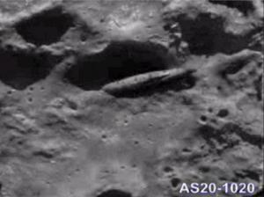
Le vaisseau abandonné...Vidéo retirée depuis peu !!

La Russie, la Chine, le Japon et même l'Inde ont annoncé publiquement leurs plans de travail sur l'exploration de la Lune. Les États-Unis, veulent être la première à ce stade, selon Hoagland. En décembre, la NASA a annoncé des plans pour construire une base internationale sur l'un des pôles de la Lune. La base doit être terminée d'ici 2024.

Russia's booster maker, Energia, a un programme plus ambitieux: construire une base permanente habitée sur la Lune en 2015. La Russie déclare: la base sera construite pour développer la production industrielle de l'hélium-3.

Les spécialistes US préfèrent ne rien dire sur cette question spécifique. Pour couronner le tout, la Chine a lancé son premier satellite de la Lune le 24 octobre. La Chine a également l'intention de lancer une base lunaire et une sonde spatiale non habitée sur la Lune en 2010.

Non-isotope radioactif de l'hélium, l'hélium-3, est un puissant combustible nucléaire pour la synthèse. Seuls six tonnes de ce carburant permettraient de fournir suffisamment d'énergie pour alimenter un grand pays européen pendant un an. Les qualités du gaz (non polluante à très haut débit) font de nombreux pays, la perspective de traiter avec autant de sérieux que possible. L'Allemagne, l'Inde et la Chine mènent un certain nombre de travaux de recherche pour développer des méthodes d'extraction de l'hélium-3.

Hoagland et Johnston ont également l'intention de prouver que la NASA agit pratiquement comme un autre département de la défense des États-Unis, en droit de qualifier les importantes informations techniques et scientifiques sans contrôle du Congrès américain.

CHAPITRE 15
Les images floutées par la NASA...
Hoagland affirme que les astronautes américains pourraient secrètement livrer des échantillons de technologies extraterrestres de la lune à la Terre. Les technologies, pousseraient les plus grands pays dans une nouvelle course lunaire:

"Contrairement à la précédente course à l'espace entre l'URSS et les États-Unis, la nouvelle va déterminer la vie de chaque être humain sur la Terre, a déclaré Hoagland. Hoagland et Johnston estiment que les États-Unis intensifie le lancement de navette délibérément dans le but d'arrêter le programme plus tôt que prévu et passer à l'utilisation du nouvel engin spatial, Constellation, qui laissera les États-Unis se poser sur la Lune.

Richard Hoagland dit que la NASA dissimule un certain nombre d'autres secrets, et notamment la découverte de microbes à la surface de Mars. La découverte a été prétendument faites par la sonde spatiale non habitée viking en 1976. Sur la base de reportages d'actualité des agences de presse de Russie.

Pourquoi la NASA refuse de délivrer au public les photos non retouchées, non colorées et en VRAIE RÉSOLUTION des rovers actuellement sur Mars et par la même de toutes les missions d'exploration planétaire ?

Cette question fait l'objet d'une grande polémique depuis le début de l'exploration Martienne. J'ai longtemps hésité a en faire un topique , ruminant ma rage et ma frustration de ne pas avoir accès aux plus grandes réussite de l'être humain ... En fait le problème vient du fait que toutes les infos sur l'exploration spatiale nous viennent d'une seule et même source , a savoir bien sur , la NASA . Alors voila, j'expose un peu la situation pour tous ceux qui ne s'intéresse pas plus que ça a l'exploration spatiale: Comme vous le savez sans doute , depuis un peu plus d'un an, 2 rovers se promènent sur la planète Mars: Spirit et Opportunity. Ces petites merveilles technologiques vous l'imaginez bien, sont bardés d'appareil optique, de capteur numérique, d'analyseurs de surface etc ...

En gros le principe de ces supers caméra sur roues est le suivant: d'une résolution de 4 millions de pixels, les caméras prennent des zones toutes petites du paysages qui sont jointes ensuite informatiquement .... de sorte que l'on arrive a une résolution d'a peu près 1 milliard de pixels. Vous imaginez bien les possibilités d'une telle résolution !

Or vous pouvez aller sur le site de la NASA, vous ne verrez jamais ces images. Car avant d'être disponibles au public, ces photos sont détériorées avec un flou, colorées artificiellement, et n'offre plus qu'une résolution digne d'un appareil photo numérique gagné dans une boite de céréales !! Si vous zoomez sur ces photos - de taille parfois ridicules: seulement 4 cm sur 4 !! Bravo la NASA ! - vous êtes immédiatement bloqué par la pixellisation. Des photos représentant des anomalies géologiques incroyables comme un trou parfaitement rectangulaire sur une dalle, ou encore ces "chemins" de pavés rigoureusement taillés, ou cet artéfact en 3D qui a beaucoup fait parler de lui l'année dernière et qui n'était, selon la NASA, qu'un bout de kevlar déchiré des airbags ( le kevlar résiste a plus de mille tonne au mm² -sic- ...) ... Des exemples comme celui la ,il y en a pleins depuis 1 an .

Pourquoi tant de cachotteries ?? Il n'est plus a rappeler que, malgré ces beaux airs d'entreprise public, la NASA est bel et bien un organisme 100% militaire. Et c'est la qu'est le problème d'une source d'infos unique, car lorsque cette source est sous contrôle d'une puissance militaire, il est affreusement facile de raconter n'importe quoi, puisque de toute façon, personne ne pourra vérifier.

Petit exemple: Comme vous le savez sans doute, l'atmosphère Martienne est composé à 96 % de CO2, de 3% d'azote et d'un peu de vapeur d'eau et autres ... Ces chiffres sont bien sur issus de la NASA (grâce aux sondes Vikings dans les années 70), et il est impossible de les vérifier a coup sur sans une présence a sa surface. Or il apparait que nous ne sommes pas certains que ces valeurs soient vraies ! En effet, les responsables des missions martiennes Russes, après la chute du bloc soviétique, ont expliqué avoir fait des mesures totalement différentes. Pour eux, il y aurait jusqu'a 35 % de vapeur d'eau !!! A ce niveau la, il ne s'agit pas d'une erreur due a la précision des instruments ! Or 35 % de vapeur d'eau, cela relance toutes les hypothèses sur la possibilité d'une vie sur Mars.

CHAPITRE 16
L'ancien empire des Nodiens
Qu'y a-t-il réellement sur Mars? On vient de voir des choses vraiment étranges et inconnues de la majorité des gens. Nous savons tous, du moins pour ceux qui sont consciencieux, qu'on ne peut en aucune façon faire confiance à nos dirigeants politiques et religieux. Les évidences photographiques que nous venons de voir sont réelles, et l'information, quoique énigmatique, est compétente. On ne peut douter de son professionnalisme et de sa sincérité.

Qui se rappelle du passé lorsque les sphères célestes furent habitées, avant que l'axe de la Terre fût changé et que le soleil se levait à l'Ouest et se couchait à l'Est? Qui se souvient des mondes mystérieux, colonisés par les puissants constructeurs disgraciés en exils qui y érigèrent leurs mégalithes et leurs cités majestueuses d'une complexité étrange hors la portée de notre imagination? Peuple fugitif et ambulant, vagabonds de l'espace sidérale, gens déréglés et rétifs, jaloux du destin des Terriens qu'ils voulurent délogés en revenant vers le paradis perdu d'où ils avaient été proscrits et à lequel ils s'opposèrent. La mémoire des temps anciens s'est évanouie, les souvenirs de l'ancienne guerre cosmique entre les fils des ténèbres et les fils de la lumière furent éradiqués, et l'éclatement de la planète Nod, nommée aussi «Phaéton», qui forma la ceinture d'astéroïdes entre Mars et Jupiter, engendrant le déluge et la fragmentation du Continent d'origine fut oublié, et on passa sous silence l'extinction de toute une civilisation. Les pierres restent silencieuses car non accessibles au commun des mortels, et les initiés qui en obtinrent la connaissance la gardèrent secrète pour mieux manipuler les masses aveugles et ignorantes.

La façon dont nous comprenons l'origine de la Terre est un facteur important pour comprendre l'enjeu de ce sujet mystérieux. Au niveau scientifique, plusieurs hypothèses, plus extravagantes l'une que l'autre, furent avancées pour expliquer l'origine de notre Terre, mais aucune ne compare aux annales fidèles du Texte Sacré Hébreu. Ces textes éprouvés et historiquement immuables nous affirment que la Terre a été créée en un seul Continent gigantesque: «Puis Dieu dit: Que les eaux qui sont au-dessous des cieux se rassemblent en un seul lieu, et que le Continent paraisse; et cela fut ainsi. Et Dieu nomma le Continent, Terre (fixe, stable); et il nomma l'amas des eaux, Océan; et Dieu vit que cela était gracieux.» (Gen. 1:9,10). Plusieurs géologues compétents arrivèrent à la même conclusion après de nombreuses recherches minutieuses et nommèrent ce Continent «PANGAEA». Nous n'avons aucune objection à lui donner ce nom. Toutefois leurs théories mal fondées sur les dérives continentales datent cette période à des centaines de millions d'années et la formation du Continent original en trois phases: le Continent de Rodinia; le Continent de Gondwana; et le Continent de Pangaea. L'hypothèse de la datation des géologues sur la dérive des continents est insoutenable. Ce n'est pas que les plaques tectoniques sont en mouvements qui est la cause de la séparation du Continent en diverses sections qui détiennent leurs positions présente. Nous allons voir qu'elle se trouve plutôt dans une fragmentation violente du Continent original qui se produisit beaucoup plus tard lors du temps de la construction de la Tour de Babel.
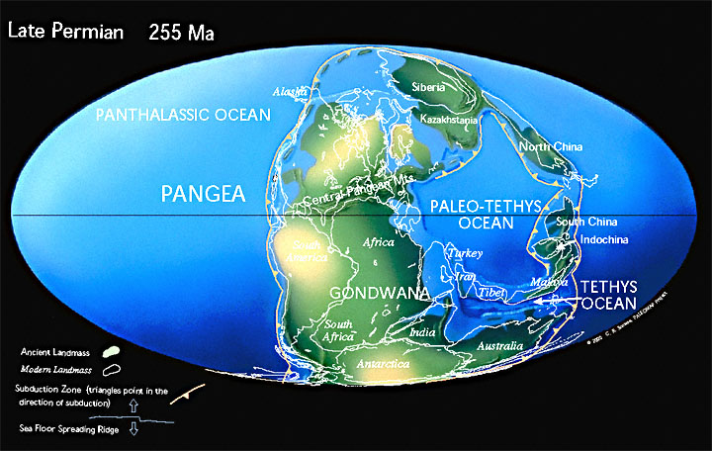

Cela va assurément en surprendre un très grand nombre, surtout ceux qui se disent chrétiens, mais la notion scientifique que la Terre serait un corps en motion qui tourne sur lui-même en même temps que de tourner autour du soleil, est complètement fausse. Elle n'est qu'une hypothèse, parmi tant d'autres, basée sur des suppositions de calculs mathématiques discordants qui font de la Terre un astre en mouvement perpétuel, c'est à dire une planète, terme qui vient du Grec «PLANÊTÊS» et qui signifie littéralement «astre errant». Or cette définition est contraire au mot «Terre» (anglais: Earth) lui-même dont la source provient du Hébreu «ERETS», terme qui signifie, comme nous avons vu dans Gen. 1:9,10, «fixe, stable», c'est à dire selon tous les synonymes de ces termes «ce qui est arrêté, ferme, immobile, immuable, stationnaire». On se retrouve donc en plein paradoxe, car évidemment ce qui est stable n'est pas instable ou errant, ce qui est immobile n'est pas mobile ou vacillant, et ce qui est en orbite n'est pas stationnaire. La signification réelle des mots, car les mots sont tout ce que nous avons pour nous exprimer avec précision, nous indique clairement que les théories scientifiques sont en pleine contradictions avec elles-mêmes. Si la notion scientifique est devenu tellement populaire, c'est que ceux qui l'ont échafaudé et ceux qui la supportent n'ont aucune stabilité dans leur vie. Ils pensent que tout ce qui existe tourne autour de leur nombril et que tout est instable comme eux le sont. Ils ne peuvent faire autrement que d'arriver à des fausses conclusions et à des concepts erronés qui plaisent à leur entendement, et qui donnent quelque apparence de validité à la dignité humaine qui s'est fourvoyé dans son avilissement depuis le début des temps. NON la Terre n'est pas une planète, elle n'est pas un astre errant, elle ne tourne pas sur elle-même ni tourne-t-elle autour du soleil, elle est le seul corps céleste dans tout l'univers qui est stable, fixe et immobile, et cela d'après sa propre définition grammaticale, que ce soit dans le français, l'anglais, le grec ou l'hébreu. Ceci nous indique aussi que la loi de la pesanteur n'est pas proportionnelle à la vitesse de rotation de la Terre sur elle-même, mais à la densité atmosphérique qui exerce une pression sur la surface d'un corps quelconque en relation avec l'attraction des champs magnétiques des corps célestes dans sa proximité.

La taille ou stature de toutes choses à la surface d'un corps céleste est déterminé par la loi d'attraction et la loi de résistance (attraction-réaction) du champ magnétique des corps célestes en proximité. Cela explique pourquoi, à un certain temps, avant le déluge, que le gigantisme était l'état normal des choses sur la Terre avant la destruction de la planète Nod ou Phaéton. L'attraction du champs magnétique de Nod fut la cause primaire du gigantisme sur la Terre, lorsqu'il cessa lors de l'éclatement de la planète, la nature subit une régression graduelle à travers les siècles, mais non d'une façon uniforme du à la mutation variée des cellules dans le code génétique. Maintes découvertes de forêts pétrifiées, d'ossements de dinosaures et d'être humains gigantesques datent de cette période, les ossements d'un homme de 36 pieds (1097.28 centimètres) furent trouver récemment aux Indes. Même qu'une version du livre d'Énoch indique que les survivants du déluge, Noé et ses enfants, étaient des géants: «Cet enfant qui vous est né (Noé) survivra seul ce grand cataclysme avec ses trois fils. Quand tout le genre humain sera détruit, lui seul sera sauvé. Et ses descendants enfanteront sur la terre des géants, non pas de l'Esprit, mais de la chair» (Enoch 105:15,16). Si les fils de Noé engendrèrent des géants après le déluge, c'est qu'eux-mêmes étaient des géants. Il ne peut en être autrement, les races de géants après le déluge devaient venir de quelque part et la seule source possible est Noé et ses fils. Il est aussi à remarquer qu'ils sont à l'origine des trois races sur la Terre: la race blanche, la race brune, la race noire. Le métissage dans la famille de Noé nous indique que sa femme était de race noire, une descendante de la lignée de Caïn, fondateur maudit de l'empire des Nodiens.

John C. Whitcomb Jr. (The Genesis Flood) mentionne une découverte étonnante d'empreintes géantes de pieds humains à côté de celles de dinosaures. Il prouve par cette découverte que l'homme et le dinosaure vivaient ensemble dans une même période, et que l'être humain était d'une taille gigantesque. Pour les hommes de ce temps, les dinosaures n'étaient que des animaux domestiques. Il importe de remarquer qu'ils étaient aussi des herbivores et non des carnivores comme le prétend la science. La Bible nous indique que ce n'est qu'après le déluge que l'homme et les animaux devinrent carnivores (Gen. 9:1-4). Dans ses photos nous voyons que ces empreintes géantes de pieds humain, découverte dans le lit de la rivière Paluxy près de Glen Rose au Texas, sont environ dix fois la grosseur d'un pied normal. On en trouva aussi au Arizona et près du Mt. Whitney en Californie, ainsi que près de White Sands au Nouveau Mexique et à plusieurs autres lieux. Cet éminent scientiste a ceci à nous dire sur l'extinction des dinosaures: «Plusieurs théories furent avancée pour expliquer l'extinction soudaine des dinosaures à travers le monde. L'histoire des dinosaures est comme un roman mystifiant avec la dernière page arrachée. Il y manque la partie la plus importante. Ceci est vrai et les paléontologistes la savent. Ils savent même que l'énigme ne sera jamais solutionné; ou du moins, elle ne le sera jamais autant qu'ils n'acceptent pas le déluge universel comme la solution du problème».

Selon le professeur Luis Alvarez (Le Droit, Ottawa, 22 Mai, 1981), lauréat du Prix Nobel de Physique en 1968; les dinosaures auraient péri à la suite de la chute d'un astéroïde: «Je pense que nous avons démontré qu'un corps céleste en provenance du système solaire a causé cette catastrophe. que nous en avons apporté une preuve concluante». La Terre aurait été bombardée d'astéroïdes lors d'un rapprochement de la planète Mars au temps de la Tour de Babel. Un gigantesque météorite frappa l'endroit du Golf du Mexique où se trouve le Yucatan, un autre frappa la Terre où se trouve présentement la Baie d'Hudson au Canada, et ainsi de même à plusieurs autres endroits. Le Continent original, déjà bouleverser par les eaux du déluge quelques générations auparavant, lorsque le choc de l'explosion de la planète Nod rejoignit la Terre et déchira les écluses des cieux, fut fragmenter en pièces. L'attraction de Mars, qui approcha dangereusement de la Terre, déchira l'écorce terrestre et les montagnes surgirent, tout comme nous les voyons de nos jours. Le fait que les animaux sortirent de l'arche de Noé et se répandirent sur toute la Terre nous indique qu'à ce moment le Continent n'était pas encore fragmenté et que les chaînes de montagnes n'avaient pas encore surgit du sol, autrement jamais les animaux n'auraient pu survivent, se répandre et se multiplier. C'est avec grande difficulté que nous imaginons un éléphant descendre les hauteurs prodigieuses et les rochers escarpés et enneigés du mont Hermon, tel que nous le voyons de nos jours. Le Popol-Vuh, Bible sacrée des Mayas, nous dit que ce peuple venait d'Égypte qu'ils nommaient «Tulle des Eaux» (terre sortie des eaux) et se rendit au Mexique en traversant à pieds sur des ponts de terre qui existaient entre l'Afrique et l'Amérique du Sud. Si tel est le cas, et tout semble indiquer que ce l'est, le Continent original n'était pas encore divisé en différentes sections comme nous le voyons de nos jours.

En reliant le fait du déluge au concept de la chute de l'astéroïde qui détruisit les dinosaures, nous rejoignons la théorie de la planète qui explosa entre Mars et Jupiter, proposée par les recherches du scientiste Ralph Stair. A cette période, Mars était un satellite (une lune) de la planète perdue qui fut donné le nom de Phaéton et que nous savons être Nod, le monde dans lequel Caïn fut banni et interdit de revenir sur Terre. L'explosion fut tellement violente que Mars fut projeté en dehors de son trajectoire et s'approcha de la Terre. Ainsi nous pouvons comprendre davantage comment un fragment énorme de cette planète frappa notre Terre du temps de Nimrod et y changea son axe de rotation, et tout cela selon la volonté souveraine de Dieu pour l'accomplissement de ses desseins.

Par opposition au Culte à l'Éternel établit par Seth, Cain fonda le Culte de l'Intelligence; confrontant la lumière de l'esprit de l'homme, à la Lumière de l'Esprit de Dieu. Cain fut celui qui construisit la première Cité et la nomma Hénoc, d'après le nom de son fils (Gen. 4: 17). Il ne faut pas comprendre ici le mot "Cité" dans le sens moderne d'une ville. Dans le texte Hébreu, le mot employé est "Iyr" et vient de "Uwr" qui signifie "ouvrir les yeux", c'est à dire "un réveil qui contrôle", "une position élevée". Rousas John Rushdoony (Revolt Against Maturity) nous dit que ce mot porte une signification démoniaque de "vengeance" et de "terreur" qui provient d'un démon contrôleur. Tandis que le mot "Hénoc" signifie "initiation" et "consécration", et porte la notion de "sacré". Nous trouvons ici tous les éléments d'une religion organisée qui domina la nouvelle civilisation des Cainites par la force et la terreur. Elle est consacrée à Cain qui en est le GRAND-INITIÉ, le dieu Soleil, et le Souverain Pontife; et son administration est entre les mains d'Illuminés et de Vigilants qui possédaient une science prodigieuse encore inconnue de nos jours.

Il est évident que le peuple de cette ancienne civilisation possédait d'éminentes facultés de compréhension spirituelles et technologiques, au-delà même de ce qu'on peut s'imaginer; cela ce voie même dans le sens étymologique de "fils de Dieu" qui, dans l'original, porte la notion de "constructeurs puissants". Nous savons aussi que leur science fut transmise aux fils de Noé qui fondèrent l'Égypte après le déluge et qui construisirent les Pyramides et les monolithes par la connaissance étonnante de l'électromagnétisme; ce qui bafoue nos scientistes modernes.

Il fut découvert récemment que la disposition des Pyramides reflète la position des étoiles précisément 10,500 avant Jésus-Christ, c'est à dire au moment même ou Caïn revint sur Terre de la planète Nod. Ces structures, reliées au Culte du Soleil avant et après le Déluge, sont des temples à l'Univers sous une forme microcosme dont le schéma dévoile une mappe du monde et du ciel et représente la construction géométrique de la nature. Leurs dimensions intérieures et extérieures racontent les relations mathématiques des principes universelles. Leur tout, fut de laisser une encyclopédie indestructible de l'homme et du Cosmos qui incorpore le spectre entier des champs d'énergies connues et inconnues.

Il faut mentionner ici que la science de l'électromagnétisme par laquelle les constructeurs des Pyramides firent flotter dans les airs d'énormes blocs de granite, fut redécouverte dernièrement par le Dr Peter Main, professeur de Physique à l'Université de Nottingham en Grande-Bretagne (The Ottawa Citizen, 12 Avril, 19) qui travaillait sur un projet expérimental d'anti-gravité.

Selon Rousas John Rushdoony, "la cité de Cain fut une imitation du Jardin d'Eden, par laquelle il voulu établir un nouveau but et une nouvelle communauté basée entièrement sur l'indépendance de l'homme, plutôt que sur la Loi de la Parole Souveraine de Dieu. L'homme fut chassé en dehors d'Eden vers l'Est ou l'Orient, le pays où "le soleil se lève", le point de départ.

L'homme cherchait ainsi un nouveau commencement, mais Cain cherchait un nouveau début sans Dieu et contre Dieu. Cette Cité, imitation de la Cité de Dieu en Eden, fut construite en réalité comme un défi à Dieu, un acte d'agression contre Dieu, et un nouveau début désigné uniquement pour usurper le début de Dieu en Eden... En créant cette nouvelle Cité comme un nouvel Eden, et en ferment les portes à Dieu, Cain s'établit comme le nouveau Créateur à la place de Dieu. Ainsi le monde était pour avoir un nouveau début en Cain, sous la condition de fermer les portes à Dieu". Nous voyons ceci dans la traduction étymologique de Gen. 4: 23: "Et Lémec dit à ses femmes: Ada et Tsilla, écoutez ma voix; femmes de Lémec, prêtez l'oreille à ma parole: Oui! j'ai tué un homme pour ma séparation d'avec Dieu, et un jeune homme pour mon attachement à Caïn".

La Cité de Caïn fut donc "un royaume", "un empire" qui incorporait tout notre système planétaire, sauf la Terre; car tout ce qui fut en rapport avec le soleil était sous sa domination. La location centrale de sa puissance demeure toutefois énigmatique. Caïn construisit le centre de cette nouvelle civilisation dans le pays de "Nod"; comme nous avons déjà vue. Nous savons aussi que le mot "Nod" signifie "errer" et "exiler", et qu'il correspond en Grec au mot "Plané" d'où nous avons le mot "planète". Nous avons ainsi l'indication que "le pays de Nod" fut une planète dans notre système solaire où Caïn et sa descendance habitèrent après qu'ils furent bannis de notre Terre (Gen. 4: 11, 14, 16). Les découvertes récentes des Sondes Spatiales de la N.A.S.A. nous permettent d'identifier la planète de NOD comme étant la planète perdue de Astra ou Phaéton dont Mars, qui en fut le satellite, servait de base à Cain.

C'est en effet sur Mars, la planète rouge, que nous retrouvons cette base de Caïn comme étant Cydonia, nommé aussi "la Cité des Anges" par plusieurs recherchistes. Tout comme sur Astra, mars aurait été transformé par les Cainites en un nouveau Jardin d'Eden; un jardin matériel par opposition au Jardin spirituel de Dieu. Puisque Dieu avait tout débuté sur notre Terre, Cain, en opposition fit un autre début sur un nouveau monde qu'il décida de recréer à son image.
L'ancien texte gnostique "Sur les Origines du Monde" nous donne une indication où se trouvait ce nouvel Eden de Cain: "Alors la Justice créa le Paradis à l'extérieur de l'orbite de la Lune et de l'orbite du soleil dans le Monde Perfide situé dans l'Est au milieu des pierres". Les "pierres" mentionnées dans ce texte correspondent à la Ceinture d'Astéroïdes situé entre Mars et Jupiter qui, d'après le scientiste Ralph Stair, firent partie d'une ancienne planète qui explosa en milliers de fragments, et donna naissance aux météorites qui pénètrent de temps en temps notre atmosphère comme des étoiles filantes. Cette planète fut l'habitation principale et le centre de la puissance des anciens Vigilants qui tomba sous la domination de l'autorité temporelle de Caïn.

La Descente des fils du ciel
Nous arrivons ici "aux anges qui ont péché et qui sont enchaîné dans l'abîme, parce qu'ils n'ont pas gardé leur origine et ont abandonné leur propre demeure". Le contexte de 2 Pi. 2: 4 qui est relié à Jude 6, nous indique que l'apôtre Pierre situe "les anges" ou "les messagers" qui ont péchés dans le temps de Noé "avant" et "après" le Déluge. La rébellion de Nemrod immédiatement après le Déluge n'était qu'une reprise de la rébellion de Caïn d'avant le Déluge. Il n'y a aucun doute que ces versets se rapportent à Gen. 6: 1-7, où nous voyons la déchéance des "fils de Dieu" qui furent "remplis de malices, l'imagination des pensées de leur cœur n'étant que mal en tout temps" (Gen.6-5). Ces anges déchus ou fils de Dieu "qui ont abandonné leur propre demeure" se rapportent à la branche des Vigilants qui se soumirent à la direction de Caïn. Ceux-ci devinrent connu comme des Nephilims, c'est à dire "les Disgraciés"; par rapport aux Vigilants qui demeurèrent fidèle à Abel. Une guerre apocalyptique se déclencha entre ses deux clans dans laquelle Abel et ses fidèles furent entièrement détruit. A la surprise de Caïn et de son clan de Nephilim, Dieu suscita un remplaçant à Abel, le troisième fils d'Adam qui se nomma Seth et dont le nom signifie "substitut". Ainsi Caïn mit en motion son plan d'invasion de la Terre à partir de la planète Nod, se servant de ses bases sur Mars et sur d'autres planètes pour monter une stratégie d'infiltration.

Selon une tradition ultérieure, ces "fils de Dieu" auraient été des anges célestes qui s'unirent aux "filles des hommes", et auraient engendré des géants qui devinrent les démons mythiques populaires. Cette tradition nous provient du "Livre d'Énoch" qui fut très bien connu des apôtres. Ayant disparu pour longtemps, "le Livre d'Énoch" fut découvert en 1773 par James Bruce dans un ancien manuscrit de la Bible Éthiopienne, où il fut inséré juste avant le livre de Job. On en trouva une copie en 1947 parmi les manuscrits de la Mer Morte. Ce livre exerça une certaine influence sur le Nouveau Testament d'où nous voyons Jude lui attribuer une certaine autorité (Jude 14-16). Il est cité dans le testament des Douze Patriarches, dans le livre des Jubilés, et dans l'Épître de Barnabé. Tertullien et Origène le considéraient comme inspiré; mais il fut discrédité par Hilaire, Jérôme et Augustin. Sa popularité moderne est due à son angéologie bizarre dont en voici les passages les plus reconnus:

"Et, il arriva que lorsque les enfants des hommes se multiplièrent; qu’ils leur furent né en ces jours des filles belles et plaisantes. Et les anges, les fils du ciel, les virent et les convoitaient, et se dirent l'un à l'autre: Venez et qu'on se choisisse des femmes d'entre les enfants des hommes, et engendrons des enfants. Et Semjâzâ qui fut leur chef, leur dit: Je crains que vous ne soyez pas tous d'accord pour faire ceci et que je sois seul à payer la peine d'un grand péché. Et ils répondirent tous et lui dirent: Prenons tous un serment et engageons-nous par des imprécations mutuelles de ne pas abandonner ce qui fut proposé. Ils jurèrent tous, et ensemble ils s'engagèrent par des imprécations mutuelles. Et ils furent en tout deux cent qui descendirent dans les jours de Jared, sur le sommet du mont Hermon" (Enoch 6.1-6).

Il est à remarquer ici que Jared ou Jéred est le père de Hénoc ou Énoch; qu'il est de la lignée des enfants de la promesse maintenu par la sacrificature de Seth qui remplaça Abel que Caïn avait tué (Gen. 4: 25,26; 5: 15-20); et que son nom signifie «la descente» ou «l’abaissement».

Le livre des Jubilés ajoute que Azazel, un des chefs des anges, ne pouvaient retourner aux cieux parce qu'il avait dépassé la limite de sept jours qui était assigné aux visites angéliques sur la terre. Les anges que mentionne le livre d'Énoch ne sont pas les esprits célestes de la cour de Dieu, mais "les fils du ciel". En comparant leurs caractéristiques avec ceux de la lignée de Cain dans la Bible, on ne tarde pas à s'apercevoir qu'ils sont identiques. Il semblerait que le livre d'Énoch nous apporte une révélation extraordinaire que Cain fut banni de notre planète (Gen.4:14) et alla habiter un différent monde qui se nommait "Nod" (Gen. 4: 16), pour revenir sur notre terre par la suite afin de corrompre la race et empêcher l'accomplissement de la promesse qui fut donné à Adam et Ève (Gen. 3: 15).

La Technologie des anciens
Ceci n'est point inconcevable si nous considérons que les premiers hommes étaient loin d'être ignorant. Joseph Flavius, le grand historien Juif du premier siècle, mentionne que les gens de la période d'avant le Déluge "furent les inventeurs de cette sagesse particulière qui concerne les corps célestes et leurs ordres; ils avaient des inventions qu'ils utilisèrent dans l'astronomie et les découvertes géométriques". Lorsque nous considérons qu'une personne vivait de huit à neuf cent ans dans cette période, il n'y a aucun doute que la capacité intellectuelle et la technologie de ce temps, surpassaient de loin celles de notre civilisation moderne (Ec.1:9-11). Il existe même la possibilité qu'ils avaient la capacité de voyager sur d'autres planètes à l'intérieur de notre système planétaire (voir: A Tribute to Hinduism - Vimanas ainsi que Ancient Aircraft).
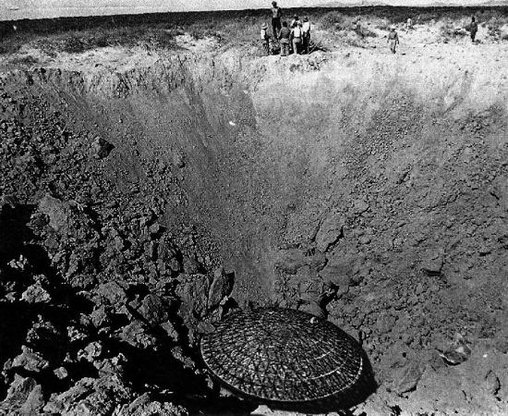
Découverte par les Allemands d'un ancien Vimana ou disque volant en Afghanistan lors de la dernière grande guerre. D'autres découvertes semblables furent faites par les Russes et les Américains.

Des découvertes récentes laissent supposer l'existence d'une ancienne civilisation sur Mars. Une image surprenante a été prise en 1976 par les caméras de la sonde spatiale américaine Viking, qui révèle la formation de ce qui semble être quatre immenses Pyramides. En 1989, la sonde Russe Phobos, prit des photos de Mars qui étonnèrent les scientistes en révélant la présence de quelque chose d'étrange à sa surface qui, selon eux, n'a aucune raison d'être là.

Ce fut les scientistes Vincent Di Pietro et Gregory Molensar qui, étant affilié avec la NASA, découvrirent dans les photos de la sonde Viking, des Pyramides sur la surface de Mars. Richard Hoagland, écrivain scientifique relié au travail de Di Pietro et de Molensar, analysa les photos de la sonde -numéro 35A72-, et fit l'étonnante découverte des ruines d'une cité qui aurait fait partie d'une ancienne civilisation sur Mars. Hoagland mentionne un fait important qui indiquerait la cause probable de la destruction de cette civilisation. Selon ses calculs, l'axe de la planète Mars changea il y a quelques milliards d'années. Tout semble indiquer que Mars fut la lune de "Nod où Cain alla habiter après avoir été banni de la Terre" (Gen. 4: 14-16), et interdit d'y revenir sous la peine d'un châtiment éternel (Jude 6). Le bouleversement mentionné par Hoagland eût donc lieu quelques milliers d'années, et non "quelques milliards d'années", comme nous allons voir.

Cette découverte de Hoagland est très significative à la lumière des recherches du scientiste Ralph Stair (Tektites and the Lost Planet). Celui-ci a découvert l'existence d'une planète qui se trouva entre Mars et Jupiter, et qui aurait explosée à un certain moment donné. Après une analyse soigneuse et scientifique de fragments météoriques, les Tektites, qui proviendraient des restes de cette planète perdue; Stair mentionne que les évidences le portent à penser que cette catastrophe aurait été provoqué par une civilisation très avancée, si selon lui, l'homme aurait existé en ce temps fort reculé. Mais il ne pouvait concevoir la réalité d'une telle existence antérieure de l'homme, puisqu'il ne compara pas ses informations avec l'Écriture qui mentionne une catastrophe de ce genre au temps de Noé. Toutefois sa théorie de la destruction d'un corps céleste entre Mars et Jupiter, indiquerait la cause principale qui engendra la destruction de la civilisation sur Mars.

Nous savons que ceci n'est qu'une hypothèse; toutefois les circonstances contenues dans les récits bibliques et scientifiques s'entendent mutuellement pour lui donner de la crédibilité. Nous la présentons seulement parce qu'elle donne une explication plausible des conflits qui existèrent dès le matin de la race humaine entre les "fils de Dieu" et les "fils du serpent", entre la justification par la foi et la justification par les œuvres.

Beaucoup d'évidences pointent à ce que la destruction de cette planète perdue se produisit au temps de Noé, résultant en une catastrophe cosmique qui s'étendit partout dans notre système solaire. Elle détruisit tout ce qui avait signe de vie dans la Création entière (Gen. 6:7,17), et bouleversa le système écologique des différentes planètes qui aurait pu être habitable en ce temps. Le fait que plusieurs corps célestes contiennent de l'eau, source de toute vie, qui est soit gelée ou mélangée avec des gaz quelconques; est un indice de ce bouleversement écologique. Il est même reconnu aujourd'hui par les scientistes que Mars avait des océans, des rivières, de la végétation et des microorganismes dans un passé lointain. Il fut découvert récemment que notre propre Lune contient de l'eau sous forme de glace; et que plusieurs autres lunes contiennent non seulement de l'eau, mais aussi une atmosphère.

Certains scientistes affirment qu'un fragment gigantesque de cette planète frappa notre Terre, altérant son axe, produisant le Déluge, détruisant toute forme de vie. La même chose s'aurait produit sur Mars et sur d'autres corps célestes.

Il n'y a aucun doute que la puissance d'une telle explosion déséquilibra l'harmonie de notre système planétaire. Dieu se réservait le châtiment de Caïn (Gen-4:15) par la destruction de son monde; tout comme il nous arrivera bientôt. Chose certaine, l'homme ne peut échapper au jugement de Dieu où qu'il soit: "Quand tu aurais élevé ton nid comme l'aigle, et quand même tu l'auras mis entre les étoiles, je te jetterai de là par terre, dit l'Éternel" (Ab.4).

La Postérité du Serpent
Nous savons maintenant que Nemrod avait accès à certaines informations sur les anciennes civilisations d'avant le Déluge; et qu'il les utilisa pour s'élever en pouvoir. Selon Arthur C. Custance (The Seed of the Woman): "Il n'existe plus aucune raison de douter que des annales furent disponibles sous une forme ou une autre dans les temps d'avant le Déluge. Ces annales auraient été préservées, comme le suggère Wiseman, et transmis de Seth jusqu'à Noé comme patrimoine. Cet héritage aurait été transmis par après de Sem à Abraham, et finalement à Moise qui les aurait édités". Il faut ajouter que l'édition de ces records par Moise fut accompagnée d'une révélation divine. Nous ne pouvons toutefois pas dire la même chose du livre d'Énoch et du livre de Yaschar, quoiqu'ils contiennent des informations vitales sur cette période; puisqu'ils ne furent pas préservés dans les Saintes Écritures.

Les annales inspirées de la Genèse et de Job nous indiquent clairement qui furent "les fils de Dieu". Choses certaines, ils ne furent pas des esprits célestes, des messagers de la cours de Dieu, qui prirent une forme corporelle pour s'allier "aux filles des hommes", tout simplement parce que elles leurs auraient détourné la tête par leur beauté physique. Ceci est inconcevable, car Dieu est la beauté et le désir suprême qui comble tous ceux en sa présence; au point qu'il est impossible de s'en détacher, ni même d'avoir une telle pensée. La beauté et le désir d'une femme, qui n'est qu'une créature de Dieu, ne peuvent que pâlir et se dissoudre devant Dieu. De tels désirs seraient même inexistants chez les anges célestes qui sont constamment dans la présence de Dieu comme des émanations phénoménales de sa gloire. Même le péché est inconcevable en ce qui les concerne; car devant Dieu, tout est d'une pureté et d'une sainteté inexprimable. La seule conclusion que nous puissions arriver est que les "fils de Dieu" furent des être humains. Une comparaison entre Gen. 1: 28 et Gen. 6: 1, nous indique que les "fils de Dieu" faisaient partie de la descendance d'Adam qui se multiplia sur la terre. Ceci n'a rien d'étonnant, puisque Adam lui-même est appelé un "fils de Dieu" dans Luc 3:38, et qu'il ne fut pas un ange céleste mais un homme terrestre. Toutefois Gen. 6: 2 fait une distinction dans la descendance d'Adam en opposant l'expression "fils de Dieu" à celle de "filles des hommes". Puisque les deux ont une même source en Adam, pourquoi donc cette distinction?

Il faut considérer ici que cette distinction trouve sa source dans la Chute d'Adam. Adam fut "un fils de Dieu" car il faut créé à l'image de Dieu (Gen. 1: 26, 27); il aurait dû engendrer des enfants à l'image de Dieu, comme il fut ordonné de faire (Gen. 1: 28). Ce qui ne fut pas le cas; car Adam perdu cette image spirituelle lorsqu'il tomba dans le péché (Gen. 3: 6). Après la Chute, Adam engendra donc selon sa ressemblance (Gen. 5: 3); c'est à dire selon la chair et non plus selon l'Esprit de Dieu à l'image duquel il fut créé. Toute la descendance d'Adam fut donc selon la chair; et comme nous dit l'apôtre Paul: "Ceux qui sont en la chair ne peuvent point plaire à Dieu" (Rom. 8: 8). Or si tous furent des fils d'Adam selon la chair, d'où viennent donc les "fils de Dieu"? L'apôtre Paul résout ce problème en disant: "ce ne sont pas les enfants de la chair qui sont enfants de Dieu, mais ce sont les enfants de la promesse qui sont regardés comme la postérité" (Rom. 9: 8). Quoique Paul se réfère à la promesse faite à Abraham dans ce passage, il advient que l'élément principal de cette promesse est la Foi; et en ceci, elle n'est que la continuité de la promesse faite à Adam et Ève qu'un Messie viendrait écraser la tête du serpent (Gen. 3: 15), annonçant ainsi la venue de Jésus. Un passage particulièrement significatif qui identifie les "fils de Dieu" se trouve dans Gen. 4: 26, où nous voyons que Seth et sa descendance "commencèrent à invoquer le nom de l'Éternel", c'est à dire "prêcher ou annoncer l'Éternel"; ou selon une autre traduction: "on commença à s'appeler du nom de l'Éternel", tout comme un disciple de Christ s'appelle un Chrétien. Ceci nous indique que les "fils de Dieu" sont "les enfants de la promesse" de la lignée de Seth; pour les distinguer de la lignée de Cain, les fils de la rébellion (Gen. 4: 16-24). Ceci se voit aussi dans l'expression "filles des hommes" qui signifie littéralement "descendance adamique", employé pour désigner la descendance adamique selon la chair qui cherchait à se justifier selon ses oeuvres; c'est à dire la lignée de Cain qui déclara la guerre aux "fils de Dieu" en débutant par le meurtre d'Abel. En d'autres termes, nous voyons ici la distinction entre "le salut par la Grâce" et "le salut par les œuvres", les premières lueurs de la double prédestination.

Henri Blocher (Révélation des Origines) nous apporte certaines informations très intéressantes sur ces choses: "En face de la consolidation civilisée de la violence, avec la tradition des Caïnites et de Lamec, Dieu suscite une autre tradition dans l'humanité. A la place d'Abel, il accorde un autre fils, Seth. Il est intéressant que le nom de Seth (Shêt) soit mis en rapport par sa mère avec le verbe SHUT, "placer, désigner, instituer"; car c'est le verbe de la déclaration de Gen. 3: 15: "Je mettrai (ou instituerai) l'hostilité..." Seth et sa descendance entretiendront l'inimitié à l'égard du Serpent. Le texte ajoute qu'avec Énosh, fils de Seth, "on commença à invoquer le nom du Seigneur" (Gen. 4: 26); suggestion qu'un culte organisé, avec ses "institutions", fait pièce à la civilisation du mal. Hénoc (Énoch), qui marcha avec Dieu (Gen. 5: 22, 24) et Noé, l'instrument de la consolation (Gen. 5: 29), montrent que la Grâce de Dieu n'a pas été vaine dans la lignée de Seth". Or nous voyons que Seth et sa descendance furent les "fils de Dieu" selon l'Esprit de la promesse de la venue du Messie; et ainsi ils perpétuèrent la Foi d'Abel qui "offrit à Dieu un sacrifice plus excellent que celui de Cain" (Heb. 11: 2). Le culte sanglant qu'Abel "institua" par révélation (Gen. 4: 4), prémisse du sacrifice de Christ comme l'Agneau de Dieu (Jean 1: 29), devait durer jusqu'à la venue du "germe ou postérité de la femme", c'est à dire du Messie, "de Jésus, le Médiateur de la nouvelle alliance, et de l'aspersion de son sang qui parle de meilleures choses que celui d'Abel" (Heb. 12: 24). Ces choses nous indiquent que le sacrifice d'Abel fut le début d'une sacrificature semblable à celle de Melchisédec qui se propagea dans la lignée de Seth, où chaque Patriarche était responsable pour en exercer les fonctions.

La postérité du serpent devait être séparée complètement, "chassée même de la Terre" (Gen. 4: 14), afin de ne pas corrompre la lignée de Seth et empêcher "le Germe de la femme", le Messie, de venir au temps désigné selon la promesse. La phrase "...et je serai vagabond et fugitif sur la Terre", peut très bien se traduire aussi: "... je serai perdu en fuyant de la Terre" ou encore dans un sens plus littéral «je serai planétaire»; nous indiquant la condamnation absolue de Cain et sa postérité qui "n'ont point gardé leur origine, mais qu'ils ont abandonné leur propre demeure" (Jude 6). Il était donc absolument essentiel que les Cainites soient complètement exilés de notre planète pour empêcher la destruction des Sethites.

Malgré la peine d'un châtiment éternel qui les menaçait, les Cainites revinrent sur la Terre de leur planète avec un plan bien défini: s'emparer du Royaume de Dieu et de la promesse par une ruse perfide et habile. Ils instituèrent des mariages mixtes afin de corrompre la race des Sethites et engendrer une nouvelle race par laquelle ils forceraient Dieu à les inclure dans la promesse. Les mariages mixtes entre les enfants de Dieu et ceux du dehors furent toujours interdits, autant pour la race d'avant le Déluge que pour Israël (Ex. 34: 16; Deut. 7: 3,4), que pour les Chrétiens (l Cor. 7: 39). Même la Confession de foi de Westminster le déclare: " ... il est du devoir des chrétiens de ne se marier que dans le Seigneur. Par conséquent, ceux qui professent la vraie religion Réformée ne devraient épouser ni infidèles, ni papistes, ni d'autres idolâtres; leur piété devrait également les empêcher de s'unir par mariage avec des personnes notoirement connues pour leur inconduite ou qui soutiennent de damnables hérésies".
C'est le retour des Cainites sur la Terre qui donna naissance à la légende de la chute des anges dans le livre d'Énoch; et aux idées modernes de visites périodiques d'extra-terrestres. On ne peut toutefois pas considérer les Cainites comme des extra-terrestres, extranéens ou aliénigènes; car ils furent simplement des terriens exilés qui revinrent sur leur planète natale. La Bible leur donne le nom de NEPHILIMS, nom qui fut traduit par GÉANTS et dont la signification est "les Disgraciés". Ces Nephilims existèrent avant le Déluge comme après le Déluge (Gen. 6: 4). En plus, depuis la destruction de la planète des Vigilants et de l'empire de Cain, il ne reste plus aucun être vivant dans tout l'Univers sauf sur la Terre; ce qui met en échec l'hypothèse de l'existence d'extra-terrestres, c'est à dire l'existence d'une autre race biologique qui ne serait pas de descendance humaine. Dieu a créé l'homme et non E.T. et il l'a créé à son image et non à l'image d'un entité monstrueuse ou d'aliénigènes mythiques gris ou vert. On ne peut toutefois écarté la notion de l'existence d'une science de manipulation génétique par laquelle les Caïnites auraient pu créé des mutations d'eux-mêmes pour faciliter le voyage dans l'espace sidérale.

Les Extra-terrestres
Il en advient aussi qu'il existe la possibilité que Nemrod, qui s'était emparé de la science des anciens Vigilants (fils des cieux) après le Déluge et qui la réservait à son groupe d'élites (les Nephilims) pour dominer sur le monde, soit retourné sur la Lune et sur Mars (de là le pourquoi de la construction de la Tour de Babel selon des anciens textes, et même selon les Écritures comme nous voyons dans Ésaie 14:13,14). La descendance de ce groupe d'élite de "disgraciés" s'y trouverait encore de nos jours, revenant à leur base secrète sur Terre de temps en temps; ce qui expliquerait pourquoi tant de gens ont vu des O.V.N.I. de tout genre à travers l'histoire. Nous savons d'ailleurs que certains de nos gouvernements ont fait un pacte secret avec une race d'aliénégène qui se nomme les Gris (des humanoïdes, mutations biologiques créés par les élites de Nemrod) dans le but d'obtenir leur technologie et de retourner parmi les étoiles avant que la Terre soit détruite de nouveau.

Toutefois, les Patriarches de la lignée de Seth gardèrent l'intégrité de la foi jusqu'à Noé; ce qui permit de défaire le plan des Cainites et de préserver la promesse intacte. L'alliance de ces deux branches de la race humaine fut une alliance entre "les générations des cieux et les générations de la Terre" (Gen. 2:4): la lignée de Cain étant les enfants des cieux, c'est à dire des cieux stellaires de l'espace ténébreux réservé aux astres errants, les fils de la rébellion; et la lignée de Seth étant les enfants de la Terre où Dieu est présent spirituellement dans les enfants de la promesse.

Nous pouvons très bien concevoir le déroulement des rapports qui conduisirent à l'union des Cainites aux Sethites. Le point de départ fut l'infiltration d'un enseignement spirituel qui plaisait au cœur charnel de l'homme dans le but de l'égarer de Dieu. Ceci nécessitait des rapports diplomatiques qui exercèrent une influence subtile par des échanges de produits et de technologie. Joseph Flavius, grand historien Juif vers la fin du premier siècle, déclara que les hommes de cette civilisation étaient des maîtres en astronomie et dans diverses sciences. La science des Caïnites ne manqua pas d'impressionner les Sethites. Ils furent des maîtres du textile et de l'agriculture (Gen. 4: 20); dans la fabrication d'instruments de musique et dans l'art de combiner les sons pour produire des impressions harmonieuses (Gen. 4: 21); et dans les procédés de la métallurgie et l'application des arts martiaux (Gen. 4: 22). Mais l'élément qui exerça le plus d'influences chez les Sethites, fut le laxisme de la conduite licencieuse des Caïnites (Gen. 4: 19) qui propagea le sensualisme, dans le but d'aveugler l'esprit par les sens. Le livre d'Énoch ajoute qu'ils enseignèrent aux femmes l'art de charmer et le pouvoir de l'enchantement, ainsi que les propriétés des plantes et des racines et l'utilisation des cosmétiques (Enoch 7: 1-6; 8: 1-4). Ceci nous indique qu'ils furent des maîtres en médecine et en pharmacologie ainsi qu'en psychologie. Considérant le cœur tortueux des Caïnites, nous avons l'assurance que le meurtre, la prostitution et l'usage de la drogue; furent des choses courantes dans cette ancienne civilisation. A vrai dire, il n'existe presque aucune différences entre leur société et la nôtre. Il semblerait d'ailleurs que nous sommes dans une course effrénée pour les surpasser dans leurs abominations et leurs perversions. Ainsi nous avons l'assurance que si Dieu a détruit leur monde, il détruira certainement le nôtre.
Nous avons touché presque tous les détails d'un sujet vaste et mystérieux. La présence de vie intelligente et de civilisations énigmatiques sur d'autres planètes est confirmée, et leur source révélée. Nous terminons donc notre exposé avec le même passage des Écritures avec lequel nous avons débuté, car il résume tout:

« Quand tu élèverais ton nid comme l'aigle, quand tu le mettrais entre les étoiles, je te précipiterai de là, dit YEHOVAH. » (Abdias 4)

A Christ seul soit la Gloire

